EVALUERINGSRAPPORT
Det Europæiske Økonomiske og Sociale Udvalg
Endelig evaluering af forbrugerprogrammet (2014-2020)
_____________
Endelig evaluering af forbrugerprogrammet (2014-2020)
INT/1053
Ordfører: João Nabais
DA

Rådgiver | Paulo Fonseca (for ordføreren)
Høringsanmodning | Kommissionen, 21/12/2023
Retsgrundlag | Artikel 304 i traktaten om Den Europæiske Unions funktionsmåde
Kompetence | Sektionen for Det Indre Marked, Produktion og Forbrug
Vedtaget i sektionen | 1/10/2024
Vedtaget på plenarforsamlingen | 23/10/2024
Plenarforsamling nr. | 591
Resultat af afstemningen  (for/imod/hverken for eller imod) | 159/0/2

Baggrund

Denne evalueringsrapport om gennemførelsen af det flerårige forbrugerprogram i perioden 2014-2020 (forbrugerprogrammet) indeholder EØSU's bidrag til Kommissionens igangværende efterfølgende evaluering af gennemførelsen af dette instrument. I EØSU's evalueringsrapport fokuseres der på indsamling og analyse af det organiserede civilsamfunds synspunkter om gennemførelsen af programmet i udvalgte EU-medlemsstater.

Forbrugerprogrammet var et finansielt instrument til støtte for vækst og konkurrenceevne i Den Europæiske Union. Programmets overordnede målsætning var at sikre et højt niveau af forbrugerbeskyttelse, at give forbrugerne indflydelse og at sætte dem i centrum for det indre marked inden for rammerne af en overordnet strategi for intelligent, bæredygtig og inklusiv vækst. Ved forordning (EU) nr. 254/2014 blev bl.a. programmets specifikke mål, indikatorer, støtteberettigede foranstaltninger og støttemodtagere fastsat.

I overensstemmelse med EØSU's evalueringsmetode er denne rapport udarbejdet på grundlag af svarene på et onlinespørgeskema og resultaterne af landebesøg med fysisk fremmøde i fem EU-medlemsstater, nemlig Portugal, Letland, Frankrig, Bulgarien og Irland. Et teknisk dokument, der er vedlagt som bilag til denne rapport, indeholder detaljerede oplysninger om resultaterne af onlinespørgeskemaet og de møder, der er afholdt med interessenter fra ovennævnte lande.

Indledende bemærkninger

Under besøgene i de fem lande blev 61 organisationer, der repræsenterer forbrugerorganisationer, arbejdsgiverorganisationer, fagforeninger, forbrugermyndigheder, lovgivere, alternative tvistbilæggelsesmekanismer og flere offentlige og private organer, hørt, og der blev indsamlet 27 bidrag via onlinespørgeskemaet.

Blandt de organisationer, der besvarede onlinespørgeskemaet, anførte en tredjedel, at forbrugerprogrammet havde fungeret som en støtte for deres enheder (om end i moderat omfang), endnu en tredjedel svarede, at støtten havde været begrænset, og de resterende svarede, at det ikke havde fungeret som en støtte. Et betydeligt mindretal af enhederne anførte, at de ikke var blevet oplyst om programmets eksistens.

Flere organisationer medgav, at en række initiativer under samhørighedspolitikken havde styrket forbrugerorganisationernes og de offentlige myndigheders rolle med hensyn til forbrugerrettigheder. Bureaukrati og komplekse procedurer for at få adgang til programmet blev udpeget som hindringer for programmets succes.

Behovet for at inddrage civilsamfundet i udformningen, gennemførelsen og overvågningen af forbrugerprogrammet blev gentagne gange understreget, og et stort flertal af respondenterne kunne ikke vurdere, i hvilket omfang civilsamfundet var blevet inddraget i forbindelse med gennemførelsen af programmet.

Konklusioner om effektiviteten

De fleste respondenter mente, at forbrugerprogrammet med rette havde fokuseret på målene om forbrugersikkerhed, oplysning og uddannelse, klageadgang og håndhævelse. De fleste vidste imidlertid ikke, hvordan programmet havde bidraget (eller vurderede det som ikke-eksisterende) til politiske tiltag under instrumenter som den europæiske forbrugerdagsorden fra 2012 og den nye forbrugerdagsorden fra 2020, navnlig når det gælder om at imødekomme visse forbrugergruppers specifikke behov. Langt størstedelen af respondenterne mente, at forbrugerprogrammet havde bidraget til et højere forbrugerbeskyttelsesniveau, om end i moderat grad.

I Bulgariens tilfælde blev betydningen af finansiering til produktsikkerhed fremhævet, da dette havde gjort det muligt at sikkerhedsteste visse produkter, som uden støtte fra programmet ville have været vanskelige at teste. I Irland kendte størstedelen af respondenterne ikke til instrumentet og de disponible midler, men de svarede alligevel, at de uden tvivl ville have anvendt programmet, hvis de havde kendt til det. I Letland bemærkede interessenterne en sund vækst i støtten til forbrugerorganisationer. Der er dog fortsat forbehold over for, om finansieringsværktøjerne og -mekanismerne til at finansiere og støtte deres aktiviteter er tilstrækkelige i den seneste tid.

Flere end to ud af fem respondenter mente, at forbrugerprogrammet bidrog moderat til at lette borgernes adgang til alternative tvistbilæggelsesmekanismer. I nogle medlemsstater er der stadig problemer med manglende information til forbrugere og virksomheder, manglende overholdelse fra de erhvervsdrivendes side, vanskeligheder med at få adgang til disse tjenester samt ineffektive beslutninger. Landene anerkendte betydningen af det europæiske direktiv om alternativ tvistbilæggelse, men fremhævede, at det har været vanskeligt at etablere effektive mekanismer på nationalt plan.

Langt de fleste af de hørte organisationer anførte, at forbrugerprogrammet har bidraget til en bedre koordinering mellem de nationale håndhævelsesorganer, om end i moderat grad. Bulgarien fremhævede Rapex-netværkets effektivitet og virkningerne heraf på nationalt plan, og Irland og Portugal fremhævede betydningen af netværket for forbrugerbeskyttelsessamarbejde (CPC-netværket) i koordineringssammenhæng. Den vigtige rolle, som Det Europæiske Netværk af Forbrugercentre (ECC-Net) spiller, blev også fremhævet.

Et betydeligt flertal af respondenterne vurderede, at forbrugerprogrammet har bidraget til, at institutioner og støttemodtagere har kunnet arbejde mere effektivt, selv om to tredjedele tilsyneladende ikke var klar over, at man kunne få støtte under programmet for at nå de specifikke mål om information, uddannelse, retsmidler og håndhævelse af rettigheder.

To tredjedele af respondenterne vidste ikke, om der var blevet truffet foranstaltninger i deres land gennem programmet for at forbedre situationen for sårbare forbrugere eller forbrugere med særlige behov. En række organisationer påpegede dog vigtigheden af at uddanne især børn og unge for at fremme forbrugerrettigheder på områder med permanent sårbarhed, når det gælder den finansielle sektor og informationssamfundet.

Konklusioner om relevans

Det er stadig uklart, i hvilket omfang respondenterne er klar over, at forbrugerprogrammet er forbundet med andre europæiske forbrugerrettighedsinitiativer som f.eks. resultattavler, informationsportaler, netværk og initiativer såsom topmøder eller dagsordener. Det blev nævnt, at nogle af programmets mål også var afspejlet i den nye forbrugerdagsorden.

Forbindelsen mellem forbrugerprogrammet og andre igangværende programmer og lovgivningsmæssige og politiske initiativer i forbindelse med alternativ konfliktløsning blev vurderet som en god ting af halvdelen af respondenterne. Respondenterne i Bulgarien anerkendte, at forbrugerne takket være programtilskuddene i stigende grad er opmærksomme på tilgængelige løsninger, men bemærkede også, at medfinansieringssatsen ikke var tilstrækkelig til at fjerne eksisterende problemer. I flere lande blev det påpeget, at den lave inddragelse af erhvervslivet hindrer opfyldelsen af programmålene. I Portugal er manglen på direkte økonomisk støtte fortsat en udfordring for mekanismernes levedygtighed.

Respondenterne anerkendte nytten af mekanismer som Rapex og CPC-netværket og bemærkede, at fælles håndhævelsesforanstaltninger, selv om de er vigtige, ikke ser ud til at have den forventede afskrækkende effekt på nye former for praksis. Under alle omstændigheder understregede deltagerne behovet for at afstemme forbrugerbeskyttelsesprogrammer og nationale prioriteter og henledte opmærksomheden på CPC-netværkets rolle med at identificere markedssvigt og sikre forbrugersikkerheden.

Mere end halvdelen af respondenterne vurderede, at forbrugerprogrammet havde bidraget til udviklingen af relevante politikker og værktøjer inden for bæredygtigt forbrug/cirkulær økonomi. Respondenterne understregede, at den grønne pagt og den seneste nye forbrugerdagsorden er effektive supplementer til forbrugerprogrammet.

Respondenterne mente, at forbrugerprogrammet var tilstrækkeligt fleksibelt til at tage højde for markedets udvikling og modtagernes nye behov. Der bør fremover også tages højde for de nye udfordringer, som forbrugerne står over for, såsom influencere på sociale netværk, kunstig intelligens, cybersikkerhed og digitale færdigheder. Forbrugerorganisationer i Portugal nævnte, at det er afgørende, at de strategiske retningslinjer overholdes, og at man sikrer, at medlemsstaterne har adgang til information, der er tilpasset de nationale forhold, for bedre at kunne informere forbrugerne.

Mere end halvdelen af de adspurgte mente, at forbrugerprogrammet havde bidraget til at styrke og beskytte forbrugerne bedre. Under besøget i Bulgarien bekræftede flere organisationer, at der er blevet gjort en indsats for at uddanne og støtte forbrugerne. De portugisiske respondenter understregede vigtigheden af forbrugeroplysning og -uddannelse og understregede behovet for, at finansieringsprogrammerne tilpasses de nationale forhold og er fleksible, så de kan opfylde specifikke nationale behov.

Halvdelen af de adspurgte vurderede dog, at forbrugerprogrammet hverken havde bidraget til at forbedre forbrugskæden eller skabt mere gennemsigtighed for forbrugerne. I Portugal blev det bemærket, at leverandører bør medtages på listen over interessenter i forbrugerbeskyttelsespolitikken. I Letland erkendte man, at en større inddragelse af erhvervslivet ville forbedre effektiviteten af procedurerne på nationalt plan.

Konklusioner om civilsamfundets inddragelse

Et stort antal respondenter var ikke i stand til at vurdere, i hvilket omfang civilsamfundet var blevet involveret i gennemførelsen af programmet. Samtlige organisationer understregede imidlertid, at hvis et program skal være effektivt, relevant og inkluderende, skal der lyttes til civilsamfundet, når det udformes.

Det blev foreslået at lancere kampagner med støtte fra EU-programmer for at informere forbrugerne bedre og styrke samarbejdet mellem offentlige institutioner og virksomheder. Civilsamfundsorganisationer i Bulgarien nævnte, at forbrugerprogrammet var direkte rettet mod specifikke myndigheder og enheder inden for eksisterende netværk, og at sammenslutninger ikke kunne være direkte modtagere. I Letland argumenterede man for, at civilsamfundets deltagelse skulle styrkes gennem konferencer, arrangementer eller fælles lovgivningsinitiativer. Desuden blev det bemærket, at universiteterne også bør inddrages mere i denne proces.

Mens de fleste respondenter bekræftede, at forbrugerprogrammet finansierede projekter, der havde til formål at styrke forbrugerorganisationer, brancheforeninger og alternative tvistbilæggelsesorganer, er det ikke klart, hvor stor effekt de har haft. Deltagerne i Frankrig kritiserede manglen på information om uddannelse og informationsmøder under programmet, og kommunikationen om programmet blev generelt opfattet negativt af respondenterne. Portugisiske forbrugerorganisationer anførte, at Kommissionen bør arbejde tættere sammen med nationale myndigheder, og at der især bør lægges større vægt på unge mennesker. For eksempel kan der indgås aftaler med universiteter, og der bør gives mere støtte til forbrugersammenslutninger på regionalt og nationalt plan.

Anbefalinger

Forbrugerprogrammet har bidraget til, at de europæiske forbrugere er bedre beskyttet og står stærkere. I betragtning af programmets mål og midlertidige karakter burde man imidlertid have sat barren højere i forhold til budget, foranstaltninger og potentielle modtagere. Udformningen og gennemførelsen af fremtidige programmer bør ske på en klarere, mere gennemsigtig og mindre bureaukratisk måde, f.eks. ved at forbedre adgangen til europæiske investeringer, fastsætte specifikke maksimale bevillinger til de enkelte mål og sikre, at forbrugerorganisationer, erhvervssammenslutninger, offentlige myndigheder og alternative tvistbilæggelsesmekanismer arbejder tæt sammen.

EØSU er bekymret for, at efterfølgeren til forbrugerprogrammet – det nuværende program for det indre marked 2021-2027 – kan vise sig at være utilstrækkeligt til at opfylde nogle af de specifikke mål i forbrugerprogrammet, navnlig indførelse af bedste praksis, for så vidt angår klageadgang og forbrugeroplysning og -uddannelse.

Vi kan konkludere, at vi i dag har et mere kompakt, gennemsigtigt og tilgængeligt retshåndhævelsessystem. Vi bør fortsat stole på håndhævelsesnetværk som CPC-netværket, men samtidig se nærmere på de offentlige myndigheders nationale finansieringsbehov: Det er nemlig afgørende at tage fat på de menneskelige, finansielle og tekniske ressourceudfordringer, de står over for.

Der bør gennem de flerårige programmer ydes mere støtte til lande, hvor forbrugerbeskyttelsesreglerne er mindre omfattende, og udviklingen og styrkelsen af regionale og lokale ngo'er bør fremmes for at undgå forskelle mellem medlemsstaterne og inden for medlemsstaterne med hensyn til de lokale offentlige og private organers kapacitet til at støtte forbrugerne. Det fremgik tydeligt af interviewene, at nogle af de hørte arbejdsmarkedsparters deltagelse i programmet var begrænset på grund af manglende ressourcer, og at de nationale myndigheders deltagelse også var afhængig af de finansielle ressourcer, de havde til rådighed. Det skal derfor sikres, at disse organer har et tilstrækkeligt budget, så sådanne programmer kan gennemføres med succes.

Det er vigtigt at styrke forbrugerorganisationernes kapacitet. Det foreslås derfor, at der løbende stilles direkte europæiske finansieringslinjer til rådighed for at imødekomme disse organisationers behov i lyset af den teknologiske udvikling og klimakrisen. Der er brug for mere fleksibilitet for at kunne reagere øjeblikkeligt på markedsændringer og bæredygtigheds- og digitaliseringsudfordringer.

Udvalget anbefaler, at der tages mere hensyn til visse forbrugergruppers særlige behov, især børn og unge, ældre, arbejdsløse, indvandrere, personer med handicap og følelsesmæssigt sårbare forbrugere. Forbrugerprogrammet var ikke nok til at forhindre, at disse forbrugere oplevede særlige udfordringer i forbindelse med covid-19, energikrisen og inflationen. Finansielle og digitale færdigheder bør fortsat være en prioritet, og det er afgørende, at arbejdsmarkedets parter og civilsamfundsorganisationerne inddrages mere i bestræbelserne på at imødekomme de forskellige sociale gruppers specifikke behov.

Der er brug for bedre mekanismer til at hjælpe de nationale myndigheder med produktsikkerhed, især i lyset af udfordringerne i forbindelse med tingenes internet, cybersikkerhed og kunstig intelligens.

Kommissionen bør sikre, at dens initiativer integreres bedre i finansieringsprogrammerne, og bør effektivt vejlede medlemslandene i omsætningen og implementeringen af dens beslutninger. Betydningen af værktøjer som resultattavlen for forbrugermarkederne eller markedsovervågning anerkendes, men man bør sørge for, at disse værktøjer forbliver sammenhængende, opdaterede og i overensstemmelse med lovgivning, der udspringer af andre flerårige programmer.

Udvalget anerkender, at der er gjort en betydelig indsats for at give forbrugerne adgang til retsmidler, men vil gerne påpege, at problemerne med disse mekanismer på områder som finansiering, kapacitetsudvikling og omfanget af deres anvendelse skal løses en gang for alle. I overensstemmelse med sin seneste udtalelse insisterer EØSU på, at erhvervsdrivende, herunder SMV'er, bør opfordres til frivilligt at deltage i disse mekanismer. Udvalget gentager også behovet for at vurdere fremskridtene med ATB-ordninger tre år efter, at det reviderede direktiv er trådt i kraft.

Der bør gøres en større indsats for kapacitetsudvikling, støtte, koordinering og synergi mellem medlemsstaternes myndigheder, når det drejer sig om tilsyn, for at forhindre overtrædelser. I lyset af de nye rammer for CPC-netværk opfordrer EØSU desuden til større koordinering og inddragelse af forbruger- og erhvervsorganisationer i fælles tiltag.

For at gøre programmerne mere effektive og relevante er det afgørende at investere i kapacitetsudvikling af virksomheder, især mikrovirksomheder og SMV'er. Investeringer i uddannelsesprogrammer bør være ambitiøse, tilgængelige og omfattende, og virksomheder og forbrugerorganisationer bør samarbejde tættere om udformningen og gennemførelsen af dem.

Der er behov for en større indsats for forbrugeruddannelse i skoler og på videregående uddannelser for at afhjælpe den manglende selvstændighed, især med hensyn til finansiel og digital forståelse, blandt børn og unge. Uddannelse af arbejdstagere i forbrugerrettigheder er også afgørende for at nedbringe antallet af konflikter, fremme markedets tillid og gennemsigtighed og gøre det muligt for arbejdstagere og arbejdsgivere at følge uhindret med i forandringer.

For at sikre en effektiv implementering af finansielle programmer og instrumenter er det afgørende, at civilsamfundet inddrages effektivt og tæt fra starten, og at høringer udformes korrekt. Arbejdsmarkedets parter og civilsamfundsorganisationer skal have mulighed for at deltage i alle faser af programmet, fra fastsættelse af mål til evaluering, implementering og overvågning. EØSU foreslår, at der oprettes overvågningsgrupper for gennemførelsen. Disse skal bestå af repræsentanter for forbrugere, virksomheder og offentlige myndigheder og skal spille en effektiv rolle i processen.

For at øge gennemsigtigheden og sikre tilstrækkelig opmærksomhed om disse programmer anbefales det, at der oprettes særlige onlineportaler, hvor man kan finde opdaterede og detaljerede oplysninger om graden af den finansielle gennemførelse, opnåelse af mål og støttemodtagere samt overvågningsrapporter og dokumentation om relevante politikker.

Kort sagt er der behov for at forenkle procedurerne for civilsamfundets deltagelse, fokusere på gennemsigtig og tilgængelig kommunikation og sikre, at høringer ikke blot udføres for syns skyld, men rent faktisk giver civilsamfundet mulighed for at fremsætte reelle, passende og innovative forslag.

Bruxelles, den 23. oktober 2024.

Oliver Röpke
Formand for Det Europæiske Økonomiske og Sociale Udvalg

*

* *

Ex-post Evaluation
CONSUMER PROGRAMME (2014-2020)
Technical annex

Table of contents
1. Introduction 11
1.1 Focus of this evaluation 11
1.2 Methodology and study group 11
1.3 Fact-finding meetings 13
1.4 Questionnaire 13
1.5 Respondent breakdown 14
2. Policy overview 15
2.1 The Consumer Programme 2014-2020 15
2.2 Programme implementation in the selected Member States 17
3. Primary data: findings and analysis 27
3.1 Effectiveness 27
3.2 Relevance 45
3.3 Inclusion of civil society and added value 59
3.4 Additional comments 66
4. Primary data: summary of findings in country visits 67
4.1 Bulgaria 67
4.2 France 68
4.3 Ireland 69
4.4 Latvia 70
4.5 Portugal 71
5. Secondary data: literature review of EESC work 72
5.1 INT/1047 Alternative dispute resolution (2024 – ongoing, rapporteur: Wautier Robyns de Schneidauer) 72
5.2 INT/1026 Advertising through influencers and its impact on consumers (2023, rapporteur: Bernardo Hernández Bataller) 72
5.3 INT/968 Empowering the consumer for the green transition (2022, rapporteurs: Thierry Libaert/Gonçalo Lobo Xavier) 72
5.4 INT/957 Product Safety Directive/Revision (2021, rapporteur: Martin Salamon) 73
5.5 INT/948 Advertising for modern, responsible consumption (2021, rapporteur: Thierry Libaert) 73
6. List of organisations consulted 74

Detailed analysis of questionnaire and country visits

Question 1: In your opinion, did the Consumer Programme 2014-2020 focus correctly on the above-mentioned objectives? 27
Question 2: In your opinion, to what extent has the Consumer Programme contributed to achieving the priorities of the 2012 European Consumer Agenda? 29
Question 3: In your opinion, to what extent has the Consumer Programme contributed to the priorities of the 2020 New European Consumer Agenda? 30
Question 4: In your opinion, to what extent has the Consumer Programme contributed to the achievement of a higher level of consumer protection? 30
Question 5: To what extent has the Consumer Programme supported actions developed by your organisation/entity regarding consumer empowerment? 31
Question 6: In your opinion, to what extent did the Consumer Programme support measures aimed at empowering consumers and consumer organisations. 33
Question 7: To what extent has the Consumer Programme contributed to the facilitation of consumers’ access to redress mechanisms? 35
Question 8: In your view, to what extent has the Consumer Programme contributed to the improvement of the articulation between (linking up of) national enforcement bodies and the Consumer Protection Cooperation Network? 37
Question 9: In your opinion, has the Consumer Programme invested in improving the capacity of institutions and beneficiaries to enhance the efficiency of its activities? 38
Question 10: To your knowledge, have there been grants within the Consumer Programme in your country to achieve the specific objectives of consumer information, education, rights, redress, and enforcement? 40
Question 11: To your knowledge, have measures been taken in your country based on the Consumer Programme to empower vulnerable consumers? 42
Question 12: In your view, to what extent has the Consumer Programme been effective in ensuring that national consumer policies were strong enough to deal with subsequent crises (such as COVID-19 and the energy crisis)? 44
Question 13: Do you think that the Consumer Programme was adequately integrated with other European initiatives related to consumer rights? 45
Question 14: In your view, to what extent was the Consumer Programme and the initiatives related to Alternative Dispute Resolution properly integrated? 46
Question 15: In your view, to what extent was there synergy between the coordination of surveillance and enforcement actions at EU level and national enforcement bodies? 50
Question 16 - To your knowledge, has the Consumer Programme supported financial contributions for joint actions with public or non-profit bodies constituting Union Networks? 52
Question 17: Do you think that the Consumer Programme helped to develop consumer-relevant policies contributing to sustainable consumption/circular economy initiatives? 53
Question 18: Do you think that the Consumer Programme was flexible enough to consider evolving market issues and new needs of beneficiaries? 54
Question 19: In your view, to what extent has the Consumer Programme contributed to your country’s actions to increase consumer protection and to empower consumers? 56
Question 20: Has the Consumer Programme helped finance actions to make your national enforcement system more efficient? 57
Question 21: Has the Consumer Programme contributed to the improvement of the consumption chain (producer/retailer) and the transparency towards the consumer? 58
Question 22: Were the social partners and/or civil society organisations regularly consulted concerning the 2014-2020 Consumer Programme in your country? 59
Question 23: Did the Consumer Programme include the social partners and civil society organisations in the joint design of measures in your country? 60
Question 24: From the perspective of your organisation, to what extent have the views of the social partners and other civil society organisations been taken on board compared to those of public authorities? 62
Question 25: In your view, have the views of the social partners and other civil society organisations been taken on board in the monitoring committees compared to those of public authorities? 62
Question 26: In your opinion, has the Consumer Programme in your country financed projects for the capacity-building of consumer organisations, trade associations, ADR bodies or other civil society organisations? 63
Question 27: In your opinion, have communication and information on the Consumer Programme been adequate in your country? 64
Question 28: Is there any other information on the implementation of the Consumer Programme 2014-2020 in your country that has not been covered by this questionnaire that you would like to communicate to the relevant authorities? 66

Introduction

  - Focus of this evaluation

The European Commission was required to conduct an ex-post evaluation of the Consumer Programme (2014-2020).
The Consumer Programme (CP) 2014-2020 was a financial instrument supporting the growth and competitiveness of the European Union. The general objective of the programme was to ensure a high level of consumer protection, to empower consumers and to place the consumer at the heart of the internal market, within the framework of an overall EU strategy for smart, sustainable and inclusive growth.
With a view to contributing an additional source of information to this evaluation, in December 2023, the EESC Bureau requested the drafting of an evaluation report, and appointed João Nabais (Group III, representative of the Portuguese Association for Consumer Protection, DECO) as rapporteur.

With the aim of complementing the Commission’s evaluation, the EESC’s evaluation focused specifically on:
- the empowerment of vulnerable consumers through education and information/awareness- raising campaigns;
- the support to consumer organisations at Union, national and regional level, namely regarding capacity-building and financial support;
- the facilitation of consumers’ access to simple, efficient, expedient, and low-cost redress, including through alternative dispute resolution schemes; and
- the cooperation between coordinated surveillance and enforcement actions and the national enforcement bodies’ capacity.

  - Methodology and study group

The EESC methodology is guided by the Commission’s Better Regulation guidelines. EESC evaluation reports use two of the three criteria mentioned in Tool 47 of the Better Regulation Toolbox: effectiveness and relevance. In addition to these, the institution also evaluates the added value of civil society involvement in the policy at hand.

The three criteria can be understood as:
- Effectiveness: considers how successful EU action has been in achieving (or progressing towards) its objectives.
- Relevance: looks at the relationship between the needs and problems in society and the objectives of the intervention; relevance analysis requires a consideration of how the objectives of an EU intervention correspond to wider EU policy goals and priorities.
- Added value of civil society involvement: assesses the level of involvement of civil society in the design, monitoring, implementation and evaluation of the EU legislation in question.
In practice, the EESC’s evaluation reports provide organised civil society’s input into an ongoing evaluation of the European Commission.

A study group of nine EESC members collected the views of civil society organisations as well as of public authorities through two channels: five in-person fact-finding visits in the selected countries and a targeted online questionnaire.
Besides the above-mentioned rapporteur, the group had as president Angelo Pagliara (Group II, representative of the Italian Labour Union, UIL). The group conducted a series of in-person visits to five countries, chosen with a view to geographical and political diversity and the composition of the study group itself. The countries selected reflected a diverse range of legal and institutional arrangements concerning the protection of consumer rights.

The full composition of the study group was as follows:
- Gonçalo Lobo Xavier – Employers’ Group, Portugal, CIP – Confederation of Portuguese Business
- Emilie Prouzet – Employers’ Group, France, Movement of French Enterprises (MEDEF)
- Wautier Robyns – Employers’ Group, Belgium, Professional Union of Insurance Companies
- Christophe Lefèvre – Workers’ Group, France, French Confederation of Management – General Confederation of Executives (CFE-CGC)
- Angelo Pagliara – Workers’ Group, Italy, Italian Labour Union (UIL)
- Linda Romele – Workers’ Group, Latvia, Free Trade Union Confederation of Latvia (LBAS)
- Elvira Drobinski-Weiß – Civil Society Organisations’ Group, Germany, German Confederation of Consumer Protection Organisations
- Baiba Miltoviča – Civil Society Organisations’ Group, Latvia, Latvian National Association for Consumer Protection (LPIAA)
- João Nabais – Civil Society Organisations’ Group, Portugal, Portuguese Association for Consumer Protection (DECO)

Furthermore, the rapporteur, supported by the other eight study group members, the EESC secretariat, and his advisor, Paulo Fonseca (Head of the Legal and Economic Department of DECO) drafted a questionnaire that was made available to stakeholders throughout the duration of the country visits.
Additionally, secondary data, gathered from the EESC’s past work on the subject, was also analysed.

  - Fact-finding meetings

The fact-finding meetings included semi-structured interviews with local civil society organisations and representatives of public authorities, generally following the thematic structure of the questionnaire. They took place in person, with some participants also attending online.
The sample of Member States was selected by the study group based on criteria adopted by the EESC Bureau on 13 December 2022. The European Commission was also informed about the sample.
The countries were selected based on:
- political spread e.g. high/low level of implementation, application success rates, most/least affected by the legislative proposal/programme, etc.;
- geographical spread i.e. by dividing the Member States into five groups and choosing one country from each group.
The EU Member States selected for this information report in which in-person or virtual fact-finding meetings took place were the following:
- Portugal (7 May 2024),
- Latvia (27 May 2024),
- France (3 June 2024),
- Bulgaria (6 June 2024), and
- Ireland (12 June 2024).
A total of 51 organisations was represented in these meetings: 16 in Portugal, 14 in France, 7in Ireland, 7 in Bulgaria and 6 in Latvia.

  - Questionnaire
The questionnaire was created on the EU Survey online portal, using a combination of question formats (filter questions, closed and open-ended questions, a grid). The questionnaire consultation was open from 18 April 2024 to 27 June 2024.
The aim of the questionnaire was to complement the information obtained from the fact-finding meetings. Composed of 28 questions (and additional sub-questions) the questionnaire was sent to organisations in the Member States that had been selected for the fact-finding meetings (and not only to the organisations participating in those meetings, but also to other relevant organisations).
Throughout this annex, we will use the questionnaire as a structuring tool, revealing the numerical breakdown of the responses to each of the questions. However, and more importantly, we will add under each question the contributions related to each topic received throughout the country visits, mentioning the countries and type of stakeholders concerned.
  - Respondent breakdown
In total, 60 organisations were consulted throughout this evaluation, from five different Member States and through two complementary methods. A full list of the participants is available at the end of this document.
During the five fact-finding country visits, the EESC delegation consulted a total of 50 organisations, comprising consumer organisations, alternative dispute resolution institutions, public authorities, employer organisations, trade unions and other types of civil society organisations. It is important to note, however, that the total number of persons interviewed was slightly higher, as on many occasions more than one representative of an organisation participated in the meeting.
In addition, 27 contributions were collected through the online questionnaire. More than a third of the respondents consisted of consumer organisations.
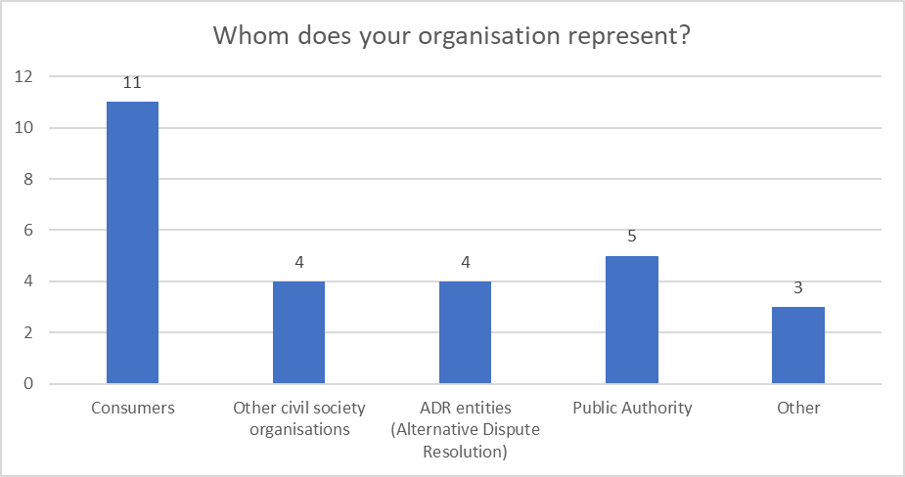
Figure 1 - Questionnaire respondents – per type

Regarding the distribution of answers across the five countries, the highest number of responses came from Portugal (8), and the lowest from Bulgaria (3).
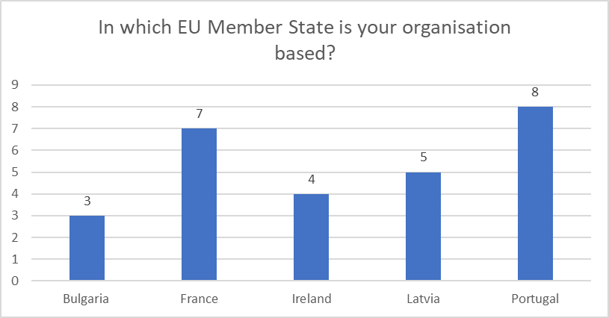
Figure 2 - Questionnaire respondents - per country

- Policy overview

  - The Consumer Programme 2014-2020

- Background
Consumer protection rules have been improving the rights of consumers in the European Union since the 1970s. With consumer spending accounting for 56% of EU GDP, European shoppers have a crucial role to play in stimulating economic growth.
While the level of protection is considered to be among the highest in the world, consumers in the EU are still faced with a number of issues.
In 2012, the European Commission adopted a Communication entitled A European Consumer Agenda – Boosting confidence and growth, which laid out a new strategy for the Consumer Programme.
- Main objectives
The programme focused on four main objectives:
  - Safety: to consolidate and enhance product safety through effective market surveillance throughout the Union.
  - Consumer information, education, and support to consumer organisations: to improve consumers’ education, information and awareness of their rights, to develop the evidence base for consumer policy, and to provide support to consumer organisations, including taking into account the specific needs of vulnerable consumers.
  - Rights and redress: to develop and reinforce consumer rights, in particular through smart regulatory action and by improving access to simple, efficient, expedient and low-cost redress, including alternative dispute resolution.
  - Enforcement: to support enforcement of consumer rights by strengthening cooperation between national enforcement bodies and by supporting consumers with advice.
- Legal framework
Consumer protection issues are a shared competence between the EU and the Member States. Article 114 of the Treaty on the Functioning of the European Union (TFEU), which is the legal basis for internal market harmonisation measures, sets the objective of a high level of consumer protection.
The Consumer Programme was governed by Regulation (EU) No 254/2014 of the European Parliament and of the Council of 26 February 2014 on a Multiannual Consumer Programme for the years 2014-2020. The Regulation establishing the Consumer Programme was incorporated into the EEA Agreement on 14 November 2014, enabling participation by Iceland and Norway.
- Budget
The EU budget for the Consumer Programme was relatively small, because although rules in this field are made at EU level, their implementation and enforcement are carried out by the Member States. The Multiannual Financial Framework (MFF) attributed EUR 188.83 million for the 2014-2020 period, or roughly EUR 0.05 per citizen per year.
- Implementation
The Consumers, Health, Agriculture and Food Executive Agency (Chafea) was entrusted with the implementation of the Consumer Programme by the European Commission. The Agency worked together with the European Commission’s Directorate-General for Justice and Consumers (DG JUST), which determined the topics to be worked on and actions to be carried out each year. These were laid down in the annual work programme adopted by the Commission. Chafea executed the programme through different schemes of funding to reach the main objectives.
- Supported actions
Under Objective 1 - Safety:
- scientific advice and risk analysis relevant to consumer health and safety regarding non-food products and services;
- coordination of market surveillance and enforcement actions on product safety;
- maintenance and further development of databases on cosmetics.

Under Objective 2 – Information and Education:
- building the evidence base for policy-making in areas affecting consumers;
- support to consumer organisations;
- enhancing the transparency of consumer markets and consumer information;
- enhancing consumer education.
Under Objective 3 – Rights and Redress:
- preparation by the Commission of consumer protection legislation and other regulatory initiatives;
- facilitating access to and monitoring of the functioning and the effectiveness of dispute resolution mechanisms for consumers.
Under Objective 4 – Enforcement:
- coordination of surveillance and enforcement actions with regard to cooperation between national authorities responsible for the enforcement of consumer protections laws;
- financial contributions for joint actions with public or non-profit bodies constituting Union networks which provide information and assistance to consumers.
- Beneficiaries
Government entities, public bodies and consumer organisations at national and EU level were eligible to apply for funding.
National authorities and consumer organisations were the direct beneficiaries of the programme and EU consumers were the ultimate target group of the actions undertaken. Consumers benefited from having at their disposal better consumer organisations, access to advice from the European Consumer Centres and enforcement actions carried over by the national authorities.

  - Programme implementation in the selected Member States

The following section presents a brief overview of the implementation of the Consumer Programme in each of the five selected Member States.

- Bulgaria
The Commission for Consumer Protection (CCP) is Bulgaria’s primary regulatory body for consumer protection, ensuring the enforcement of safety regulations and fair practices within the domestic market. The CCP actively engages in receiving signals, suggestions, and complaints from consumers, conducting thorough inspections, providing recommendations, and facilitating dispute resolution.
Furthermore, the CCP plays a crucial role as the national contact point for the European Union’s RAPEX system, which facilitates rapid information exchange among 31 European countries and the European Commission regarding unsafe products.
Regarding complaints reported through the RAPEX system, in 2015, Bulgaria reported 151 complaints, and in the 2019 report, the number decreased to 60, yet it followed up with 323 actions. In 2019, the CCP received 7 396 notifications and sent back 390 reactions to the notifications for dangerous products found on the Bulgarian market.
In the 2015 Consumer Conditions Scoreboard report, Bulgaria’s trust in organisations stood fairly low at 59.3%, compared to the EU average of 64.6%. Bulgaria ranked second lowest in the EU for the knowledge and trust composite indicator. Compliance with consumer legislation and satisfaction with redress mechanisms were also notably low, at 55%. Despite these challenges, there has been an overall positive trend in trust towards organisations, especially retailers and service providers, as well as in redress mechanisms (both ADR and the courts) since 2008. However, Bulgarian consumers remained the second least likely in the EU to take action in the event of problems.
By 2019, trust in organisations in Bulgaria experienced a slight decrease, dropping from 59.3% to 57.0%. Meanwhile, knowledge of consumer rights saw a modest increase from 41.4% to 43.9%, although it remained slightly below the European average of 44.8%.
In Bulgaria, dispute resolution between consumers and traders follows a structured process outlined by alternative dispute resolution (ADR) procedures. These procedures, facilitated by dedicated conciliation committees, offer an out-of-court solution, with both parties participating on a voluntary basis. In Bulgaria, the qualified entities having the right to bring actions in court for the cessation or prohibition of activities that violate the collective interests of consumers are the following: the Commission on Consumer Protection; the Bulgarian National Consumers Association; the Consumer Centre for Information and Research; the Union of Insured Persons in Bulgaria; the Regional Union of Consumers – Vidin 98; the National League – Consumers of Services; the Association Consumer Help; the Federation of Consumers in Bulgaria; the Association Legal aid to Consumers; the National association for consumer protection; and the Association Legal clinic for consumers.
According to the 2019 European Commission consumer survey, Bulgaria recorded a relatively low level of trust in redress mechanisms within the EU, scoring 27.9% compared to the EU average of 36.9%. Consumer trust in organisations and in alternative dispute resolution (ADR) mechanisms in Bulgaria remained the second lowest among the 28 EU Member States. However, trust in retailers and service providers in Bulgaria scored higher, at 67.4%, still lower the European average of 71.3%.
In Bulgaria, the Commission for Consumer Protection (CPC - SLO) is the liaison office and competent authority for the CPC network.
The European Consumer Centre (ECC) in Bulgaria opened officially in February 2008. Since then it has been providing free information and advice on extrajudicial cross-border consumer matters. Furthermore, it provides assistance in the amicable resolution of cross-border complaints and out-of-court procedures. ECC Bulgaria is funded by the European Commission and the Bulgarian Consumer Protection Commission.

- France
France has an independently developed consumer policy framework, overseen by the Minister for the Economy, Finance and the Recovery, through the Directorate-General for Competition, Consumer Affairs and Fraud Prevention (DGCCRF). The DGCCRF is responsible for investigating breaches of the Consumer Code, imposing warnings, injunctions, and administrative penalties, and referring cases to the public prosecutor for criminal proceedings. It also seeks civil court orders to remove unfair contract terms.
Other important consumer actors at national level for different sectors include:
- The Competition Authority (Autorité de la concurrence): an independent administrative authority that combats anti-competitive practices.
- The Consumer Mediation Assessment and Monitoring Committee (Commission d’évaluation et de contrôle de la médiation de la consommation – CECMC): mediates consumer matters.
- Directorate-General for Food (DGAI): issues safety standards for food.
- National Agency for the Safety of Medicines and Health Products (ANSM): provides opinions on medicines.
- French National Food Council: regulates food safety.
- Commission for Energy Regulation (CRE): regulates energy.
In terms of legislation, France’s consumer protection policies are primarily governed by the Consumer Code and the Civil Code, which require that goods must conform to the terms of the contract.
The DGCCRF serves as the national contact point for the EU’s RAPEX system, which facilitates rapid information exchange about unsafe products among 31 European countries and the European Commission. In France, companies are required to report dangerous products to the DGCCRF, in line with EU legislation. In 2015, France reported 135 notifications through RAPEX, with 63 of them followed up with actions, showing a notable increase since 2011. By 2019, the number of notifications rose to 156, although the follow-up actions decreased to 31.
In the 2015 Consumer Conditions Scoreboard report, France’s trust in organisations was at 67.5%, surpassing the EU average of 64.6%. France performed well in the EU for the knowledge and trust composite indicator, with a score of 58.6%, which is 3.9% above the EU average. However, the report showed a significant disparity between retailers’ knowledge and consumers’ knowledge, with retailers ranking among the top and consumers among the bottom in the EU. Additionally, compliance with consumer legislation and satisfaction with redress mechanisms in France were notably substantial, at 47%.
By 2019, trust in organisations in France experienced a notable decrease, dropping from 67.5% to 58.7%. Meanwhile, knowledge of consumer rights saw a slight increase from 35.8% to 36.3%, though it remained below the European average of 44.8%. Despite these changes, France boasted the highest percentage of retailers in the EU-28 who believed that consumer and product safety legislation was effectively enforced. Additionally, the percentage of French consumers who did not encounter any problems ranked as the third highest among the 28 EU countries.
In terms of the Consumer Market Scoreboard, France’s Market Performance Indicator (MPI) score was 83.6 in 2018, above the EU-28 average of 80.2 (the MPI evaluates market performance based on comparability, trust, problems, expectations, and choice). France’s overall MPI score has remained stable since 2015, showing no change in their average MPI score.
Finally, the Consumer Survey 2018 revealed that France had among the lowest levels of knowledge regarding faulty product guarantees in Europe, at just 22.0%. This constituted the most significant decrease within the EU-27, with a drop of 19.7 percentage points. Knowledge of consumer rights in France was also below the EU average, at 36.3% compared to 44.8%. This figure followed a substantial increase between 2014 and 2016 (+17.7 percentage points) and a sharp decline from 2016 to 2018 (-17.5 percentage points). Also, in terms of knowledge of faulty product guarantees, France experienced the highest reversal, with a decrease between 2016 and 2018 following a strong increase of 22.9 percentage points between 2014 and 2016. No positive reversals were observed.
In France, consumers are equipped with various avenues for recourse in cases involving fraud, misrepresentation, or breaches of warranty in transactions concerning products or services.
Initially, consumers are encouraged to attempt an amicable resolution of disputes. This can be pursued either by direct communication with the party involved or by using SignalConso, a platform managed by the DGCCRF specifically designed for the amicable resolution of consumer disputes. However, should these efforts prove futile, consumers facing challenges in resolving disputes with businesses can turn to alternative dispute resolution (ADR) mechanisms, with mediation being a notable option.
Mediation facilitates an out-of-court settlement with the business and is supported by authorised bodies like the DGCCRF. This mediation process involves the assistance of a mediator who helps in reaching an amicable agreement, with no cost incurred by consumers. Additionally, consumer mediation is overseen by accredited mediators recommended by the CECMC, ensuring impartial resolution in line with European Commission standards.
As a last resort, consumers in France retain the right to initiate legal proceedings against businesses involved in fraudulent practices or breaches of warranty. This involves lodging a complaint with a competent court and seeking remedies such as compensation for damages or contract annulment .
Despite these mechanisms, findings from the 2018 Consumer Survey highlighted a significant decrease in trust in retailers and public authorities in France. Notably, trust in public authorities saw a decrease of 30.8 percentage points between 2016 and 2018, following a previous increase of 23.3 percentage points between 2014 and 2016. Similarly, trust in ADR and redress mechanisms witnessed a decline of 31.1 percentage points between 2016 and 2018, following a 16.3 percentage point increase between 2014 and 2016.
In France, the Direction Générale de la Concurrence, de la Consommation et de la Répression des Fraudes (DGCCRF) acts as both the liaison office and the competent authority for the CPC network. The Single Liaison Office (SLO) coordinates the investigation and enforcement activities of competent authorities and other CPC actors, ensuring effective consumer protection .
The European Consumer Centre France (Le Centre Européen des Consommateurs France) provides free information and advice on extrajudicial cross-border consumer matters and provides assistance in the amicable resolution of cross-border complaints and out-of-court procedures. It is the direct contact point for French consumers for any request for information on consumer law or claims against a foreign trader. It is also the contact point for consumers in other countries when they have a dispute with a trader established in France.
Part of the ECC-Net, ECC France is located at the Strasbourg/Kehl border and is grouped with ECC Germany within the Franco-German association ‘European Consumer Centre’. The network aims to build consumer trust in the internal market by providing free information and assistance regarding cross-border conflicts, encouraging consumers to take advantage of the opportunities provided by the European market. It also forwards consumer complaints regarding potential issues within the internal market to national and European authorities, publishing position papers on various topics.

- Ireland
In terms of legislation, Ireland’s latest consumer protection national legislation, is the Consumer Rights Act 2022. This Act introduced new national protections, including rights regarding digital content and services contracts, the right to agree a price reduction on faulty products or services, a ban on certain aggressive commercial practices, and additional enforcement powers for the Competition and Consumer Protection Commission.
The Competition and Consumer Protection Commission (CCPC) is Ireland’s principal authority for consumer protection. Established in 2014 through the amalgamation of the National Consumer Agency and the Competition Authority, this statutory body ensures compliance with and enforcement of competition and consumer protection laws. In addition to enforcing Irish and European competition law, the CCPC provides extensive consumer information, advises the government on the impact of legislation, administers alternative dispute resolution (ADR) applications, and oversees aspects of the Digital Services Act concerning online marketplaces.
The CCPC also acts as the primary authority for product safety in Ireland, overseeing both the internal and external markets. Its roles include investigating consumer complaints about unsafe products, working with the Customs authority to prevent unsafe products from entering the Irish market, and inspecting products to ensure compliance with standards and legislation. Additionally, the CCPC serves as the national contact point for the EU’s RAPEX system, which facilitates rapid information exchange about unsafe products among European countries and the European Commission.
Annual reports from RAPEX show that in 2015 Ireland issued a rather low number of notifications, with only five reported and 106 reactions. In 2019, Ireland reported 13 alerts through RAPEX, with 148 follow-up actions taken by other members in the network in response to the alerts.
According to the 2015 Consumer Conditions Scoreboard report, knowledge of consumer rights was at 40.7%, slightly below the European average, while trust in organisations stood at 70.8%, which is 5.8 percentage points higher than the EU average. Trust in redress mechanisms was notably high at 54%, 13 percentage points higher than the EU average.
By 2019, knowledge of consumer rights in Ireland had slightly decreased by 0.4 percentage points, remaining just below the EU average. However, trust in organisations increased by 2.2 percentage points, reaching 72.6%, which is 7.15 percentage points higher than the EU average. Irish consumers demonstrated exceptionally high levels of trust in various aspects: they had the second highest level of trust in retailers and service providers among the EU, and consumer trust in redress mechanisms and product safety was the second highest among the 28 EU Member States. Additionally, confidence in online shopping in Ireland was the third highest in the EU-28, and a high percentage of Irish retailers believed that their domestic competitors complied with product safety and consumer legislation, the second highest in the EU .
In terms of the Consumer Market Scoreboard, Ireland’s Market Performance Indicator (MPI) score was 79.5 in 2018, slightly below the EU-28 average of 80.2 (the MPI evaluates market performance based on comparability, trust, problems, expectations, and choice). Ireland’s overall MPI score had grown by 3.1% since 2013.
Finally, the Consumer Survey 2018 revealed that Ireland had a relatively low level of knowledge regarding faulty product guarantees in Europe, at just 30.08%, reflecting a significant drop of 10.2 percentage points since 2016. Knowledge of consumer rights in Ireland was also slightly below the EU average, standing at 40.3% compared to the EU average of 44.8%. This figure had seen an increase of 9.9 percentage points between 2014 and 2016 but experienced a decline of 11.4 percentage points from 2016 to 2018. Despite these figures, trust in retailers in Ireland remained among the highest in Europe, at 82.8%.
In Ireland, there are several steps involved in making a complaint and seeking redress, with rights and protections ensured under both Irish and EU consumer law.
Consumers are advised to initially contact the seller informally. If the issue remains unresolved, it is suggested to submit a formal written complaint, either by letter or email. Should the seller still not provide a satisfactory resolution, there are various avenues consumers can pursue in Ireland.
One option available to consumers is to seek help from an independent consumer protection organisation.
In Ireland, authorised ADR bodies include the Financial Services and Pensions Ombudsman (FSPO), the Commission for Regulation of Utilities (CRU), the Royal Institute of the Architects of Ireland, and NetNeutrals EU Ltd.
If ADR or ODR processes do not lead to a satisfactory resolution, consumers may take further action using the small claims procedure for claims under EUR 2 000 against businesses in Ireland or for claims of up to EUR 5 000 against businesses across the EU. This procedure is managed by local District Court offices and typically does not require a solicitor. For claims exceeding these limits, consumers are advised to seek independent legal advice.
Findings from the 2018 Consumer Survey highlighted solid results for trust in redress mechanisms in Ireland, which scored 48.7%, compared to the EU average of 37.9%. However, this represented a decrease of 10.5 percentage points from 2016. Despite this, Ireland showed high levels of trust in product safety at 82.8%, one of the highest in the EU. Conversely, several issues were noted:
- A significant increase in the belief that taking action would not lead to a satisfactory solution, rising from 35.9% in 2016 to 50.0% in 2018, higher than the EU average of 34.0%.
- An increase in the perception that it would take too long to resolve a complaint, from 30.4% in 2016 to 52.0% in 2018, higher than the EU average of 41.2%.
- A higher-than-average proportion of consumers (28.4%) did not complain because they did not know where or how to do so, compared to the EU average of 17.2%.
Overall, while trust in redress mechanisms and product safety was relatively high in Ireland, there has been a notable increase in consumer pessimism about the effectiveness and timeliness of complaint resolution.
In Ireland, Coimisiún um Iomaíocht agus Cosaint Tomhaltóirí, the Competition and Consumer Protection Commission (CPC - SLO) acts as both the liaison office and the competent authority for the CPC network. As the Single Liaison Office (SLO), the CPC coordinates the investigation and enforcement activities of competent authorities and other CPC actors, ensuring effective consumer protection.
The European Consumer Centre (ECC) Ireland provides free information and advice on extrajudicial cross-border consumer matters. ECC Ireland also contributes to consumer rights policy and awareness, by producing consumer rights reports on specific issues; participating in joint ECC-Net projects, consumer surveys, and collaborative research; and cooperating with national consumer organisations and enforcement agencies in Ireland.
The ECC mediates between the consumer and the business to ensure that consumer rights are upheld; however, the business’s cooperation is required, as the ECC lacks legal powers to compel participation or acceptance of a solution.

- Latvia
The Consumer Rights Protection Centre of Latvia (referred to as PTAC) is the key institution responsible for enforcing safety regulations within Latvia. Acting as the national contact point for the European Union’s RAPEX system, PTAC facilitates swift information exchange among 31 European countries and the Commission concerning unsafe goods .
Furthermore, PTAC plays a crucial role in ensuring compliance with various laws and regulations aimed at safeguarding consumer rights in Latvia. Beyond regulatory oversight, PTAC actively engages in addressing consumer complaints related to rights violations and protects consumers’ economic interests.
Regarding complaints reported through the RAPEX system, there was a noticeable decline in the number of complaints from Latvia during the years of the programme. For instance, in 2015, 60 complaints were submitted, whereas only 40 were reported in 2019.
In the 2015 Consumer Conditions Scoreboard report, Latvia recorded a trust level of 59.3% in organisations, slightly lower than the EU average of 64.6%. Additionally, 41.4% of individuals correctly answered questions about their online consumer rights, which was below the EU average of 56%.
By 2019, there was a slight decrease in trust in organisations, dropping from 59.3% to 57.0%. However, there was a modest increase in knowledge of consumer rights, rising from 41.4% to 43.9%, although it still remained slightly lower than the European average of 44.8%.
In terms of the Consumer Market Scoreboard, Latvia’s Market Performance Indicator (MPI) score was 79.5 in 2018, slightly below the EU-28 average of 80.2 (the MPI evaluates market performance based on comparability, trust, problems, expectations, and choice).
The 2018 European Commission consumer survey underscored ongoing trends. Latvia's knowledge of consumer rights ranked at 43.9% correct answers, with a notable increase from 2014-2016 followed by a swift decline between 2016 and 2018. Despite this decline, Latvia’s figure remained slightly below the European average of 45%.
In Latvia, dispute resolution outside the court system – alternative dispute resolution (ADR) – is implemented to provide a simple, quick, and cost-effective means of settling disputes between consumers and traders. ADR entities, whether institutions or individuals, act as neutral parties to facilitate resolution.
The Consumer Rights Protection Centre maintains a list of ADR entities in the country. In Latvia these entities include: the Latvian Insurers Association Ombudsman, the Motor Insurers’ Bureau of Latvia, the Latvian Council of Sworn Advocates, the Consumer Rights Protection Centre (Consumer Dispute Resolution Committee), and the Public Utilities Commission.
According to the 2019 European Commission consumer survey, Latvia recorded a relatively low level of trust in redress mechanisms within the EU, scoring 31.1% compared to the EU average of 36.9%. However, trust in retailers and service providers in Latvia scored higher at 72.5%, surpassing the European average of 71.3%. The percentage of individuals who lodged complaints with public authorities in Latvia was 9.4%, higher than the EU average of 6.7%, although it had decreased compared to 2016. Trust in ADR was at 35.9%, slightly below the EU average of 43.0%, but showed improvements compared to 2016.
In Latvia, the Single Liaison Office and competent authority for the CPC network is the Consumer Rights Protection Centre (CPC - SLO).
External entities are entities such as consumer and trade associations, the European Consumer Centres, or designated bodies that can participate in the CPC alert mechanism. In Latvia, the external entity is the European Consumer Centre Latvia (ECC Latvia).

- Portugal
In Portugal, both producers and distributors have to ensure product safety. When producers or distributors become aware of product-related risks, they are required to inform the Directorate-General for Consumers (DGC), providing precise product identification, a comprehensive risk description, traceable information, and details of preventive measures taken. The DGC is the link between consumers and producers in Portugal and the European Commission. Subsequently, this information is communicated to the European Commission through the RAPEX system. The RAPEX system serves as a crucial mechanism for European countries and the European Commission to exchange information regarding hazardous products.
The RAPEX system saw a rather stable number of complaints from Portugal per year, with 42 complaints submitted in 2015 and 46 in 2019, in line with the average European trend.
As for the Consumer Conditions Scoreboard, Portugal has been actively appearing in these studies. In 2015, the country scored 63.4% for trust in organisations (compared to the EU average of 64.6%) and 36% of people correctly answered questions about their online consumer rights (EU average: 56%).
In the Consumer Conditions Scoreboard of 2019, it can be seen that trust in organisations did not see significant changes, while knowledge of consumer rights slightly increased, still remaining relatively low compared to the European average.
Taking into consideration the Consumer Market Scoreboard, in 2018, Portugal’s Market Performance Indicator (MPI) score was 78.1, slightly below the EU-28 average of 80.2. The Market Performance Indicator (MPI) measures how well a given market performs according to consumers on the basis of comparability, trust, problems, expectations and choice.
The Market Monitoring factsheets for Portugal in 2018 and 2019 highlighted ongoing trends. In the 2018 European Commission consumer survey, Portugal’s knowledge of consumer rights ranked relatively high, with 43% correct answers, showing a significant increase over the years of the consumer protection programme. However, this figure remained slightly below the European average of 45%. Notably, Portugal recorded one of the highest levels of knowledge regarding faulty product guarantees at 66.1%, surpassing the European Union’s average of 40.9%. This marked an upward trend compared to the previous years of 2014 and 2016.
Finally, the Consumer Programme was used in Portugal to finance the Consumer PRO project which is a capacity-building project aimed at making consumer organisations and other actors in consumer policy better equipped to protect consumers in their respective countries. This initiative started in July 2019 and lasted until 2023. The implementation of the project was entrusted to BEUC – the European Consumer Organisation.
When it comes to consumer complaints and complaint resolution, individuals in Portugal have different avenues for recourse. The entity responsible for resolving consumer disputes is the DGC – Direção Geral do Consumidor .
Consumers can formally register their complaints through the Livro de Reclamações, either in person or online. Alternatively, they may directly contact the relevant surveillance authority associated with the specific product.
To facilitate alternative dispute resolution (ADR) processes, the Portuguese national authority concerned has implemented standard procedural rules for ADR entities.
Legal action becomes a viable option if the consumer finds the resolution unsatisfactory or seeks compensation after exhausting the complaint procedure.
Despite these mechanisms, the 2019 European Commission consumer survey revealed that Portugal had the lowest level of trust in retailers and redress mechanisms within the EU. Trust in retailers and service providers in Portugal was at 62.1%, whereas the overall EU level was 71.3%. Similarly, trust in redress mechanisms in Portugal stood at 27.7%, compared to the EU average of 48.7%. Yet, there was a statistically significant increase in Portugal’s consumers being more likely to take a business to court in the 2019 survey compared to 2016, and trust in redress mechanisms, notably ADR, has been on the rise since 2008.
In Portugal, the Single Liaison Office and competent authority for the CPC network is the Direção-Geral do Consumidor (DGC).
External entities are entities such as consumer and trade associations, the European Consumer Centres, or designated bodies that can participate in the CPC alert mechanism. This power is conferred on them by the Member States or the Commission and they are able to post alerts about emerging market threats, with their information being directly accessible by enforcement authorities. In Portugal, the list of external entities includes: DECO, ECC Portugal, ACSET, Ius Omnibus, ACP and ACOP .

- Primary data: findings and analysis

  - Effectiveness

According to the European Commission’s Better Regulation toolbox, the criterion of effectiveness ‘considers how successful EU action has been in achieving or progressing towards its objectives’.

General conclusions

Whereas between a fifth and a half of the respondents to the online questionnaire stated that they did not know if the CP had correctly focused on the four main objectives, the overwhelming majority of those that did know gave positive (‘yes’ or ‘moderately’) answers. The positive answers were on objective 1 (promoting consumer information and education) followed closely by objective 3 (facilitating the exercise of consumer rights and access to redress mechanisms).

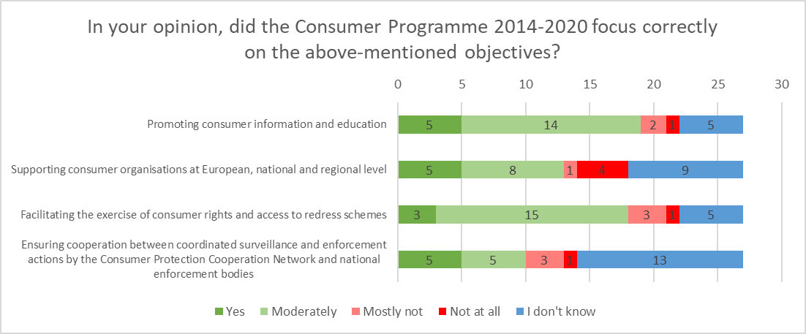
Question 1: In your opinion, did the Consumer Programme 2014-2020 focus correctly on the above-mentioned objectives?

In the country visit to Bulgaria, and regarding consumer education and information, it was stressed that there had been collaboration with the Ministry of Finance on financial education for consumers. It was noted that efforts were made to cooperate more closely with the Consumer Protection Commission. Initiatives for consumer awareness, such as the Consumer Dialogue, had taken place recently. However, it was acknowledged that there were insufficient resources to allocate to special programmes. It was stated that the authorities were still participating in activities organised by the Commission and working hard to ensure that information reached consumers.
In terms of financial education and consumer awareness, a stakeholder highlighted that their association had been coping well. Contacts with other consumer associations revealed that information campaigns were being conducted. The association developed practices to visit schools, work with young people, and collaborate with undergraduates studying law. Significant progress was reported in educating both children and young adults.
It was also noted that the European Consumer Centres were very active in these activities, working with the Ministry of Education and the Human Resources and Development Department, which also dealt with Erasmus Plus. Various initiatives were highlighted, such as visiting schools, setting up stands at fairs, and collaborating with other pan-European networks like Erasmus. These efforts were considered quite beneficial and cost-effective, saving resources while providing broad outreach.
In the structured interviews, French social partners affirmed that financial instruments such as the CP strengthened consumer rights. They are also members of a European programme offering training to business leaders on their obligations in consumer law. In 2022, they participated in the implementation of the Omnibus Directive to support exchanges. CPME supports the training of entrepreneurs to better understand consumers’ rights and needs, but opposes the imposition of new obligations that would lead to additional administrative burdens.
Another French social partner believes that the Consumer Programme could have followed the example of the 2013 Eurobarometer, which assessed the information and tools available to defend consumers, checking whether they were actually used according to the needs identified.
In Latvia, a representative from the public authorities noted that the Consumer Programme had presented quite an innovative approach towards consumer rights, and the assessment of the programme was positive overall. The budget was considered considerable, and the implementation of the programme could be considered effective. It was stated that the programme allowed the Consumer Rights Protection Centre of Latvia to be part of the CPC network in different activities and that the network had been strengthened over the years, using the means provided by this programme. The cross-border aspect was highlighted as very important, emphasising useful collaboration with other countries such as with the Netherlands.
In Portugal, a representative from a consumer organisation emphasised the importance of informing consumers about working conditions related to products. Overall, they stressed the need for continued efforts to reinforce online consumer protections and ensure transparency in digital commerce.
A representative of the Portuguese authorities mentioned a lack of clarity regarding the programme’s scope. They noted that they were unaware of its broader objectives beyond funding, suggesting a need for clearer dissemination of information and greater involvement of entities in the programme's design. Another representative from the public authorities reflected on their experience with the Consumer Programme, highlighting the alignment of their objectives with the programme’s goals. Despite not being directly involved in programme phases, they noted their relevance and contribution to consumer protection efforts.

Concerning the connection between CP 2014-2020 and the 2012 European Consumer Agenda, around one quarter of the respondents could not answer as to whether the CP had contributed to achieving the Agenda's priorities. Among those that did, answers were mitigated, with respondents mainly leaning to a moderately positive contribution in the four main components.
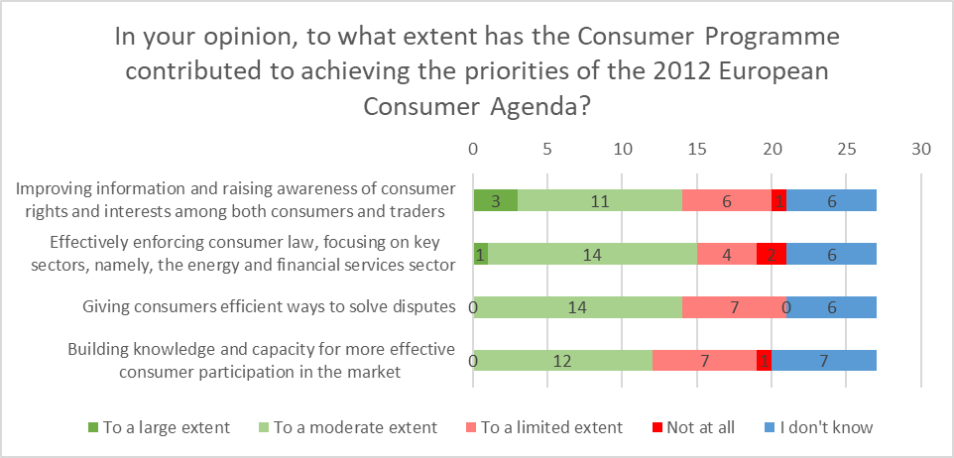
Question 2: In your opinion, to what extent has the Consumer Programme contributed to achieving the priorities of the 2012 European Consumer Agenda?

During the country visits, Bulgarian organisations in the field of consumer rights stated that regarding product safety, positive effects were noted, with different organisations sharing information about dangerous products on the market. However, it was believed that more informative campaigns were needed to educate the public, as the general population remained underinformed about dangerous items.
In France, mediation representatives felt that thanks to the implementation of an 18-month European project focusing on amicable modes of dispute resolution for consumer disputes, they had increased consumers’ accessibility to mediation processes via communication media such as leaflets and information sheets. They had also improved the operational capacity of entities to resolve disputes through training.
In Portugal, a representative from consumer rights associations noted that various initiatives had yielded satisfactory outcomes, strengthening consumer associations and economic agencies in terms of consumer rights. They emphasised the importance of national-level financing and training, especially in relation to economic agents and consumers. Portugal was praised as a pioneer in dispute- resolution mechanisms and harmonious regulations, setting an example for Europe.
Also in Portugal, the social partners noted positive progress in consumer protection initiatives over time, particularly in improved communication and educational efforts benefiting both businesses and consumers. The implementation of the complaints book and various initiatives aimed at young people were highlighted as steps forward. Despite these advancements, challenges remained in accessing suitable funding for alternative dispute resolution programmes. Effective actions in the area of inspections, particularly in areas like food security, were recognised. The evolution of consumer policies and their adaptation to emerging realities, such as online trading, was seen as complementary to consumer objectives while addressing new challenges in the marketplace.

As for the connection between CP 2014-2020 and the 2020 New European Consumer Agenda, there was a significatively higher number of respondents who either did not know or had a more negative evaluation. The priorities where respondents saw a closer connection was in the effective enforcement of consumer rights, whereas the least positive evaluations concerned the specific needs of certain consumer groups.
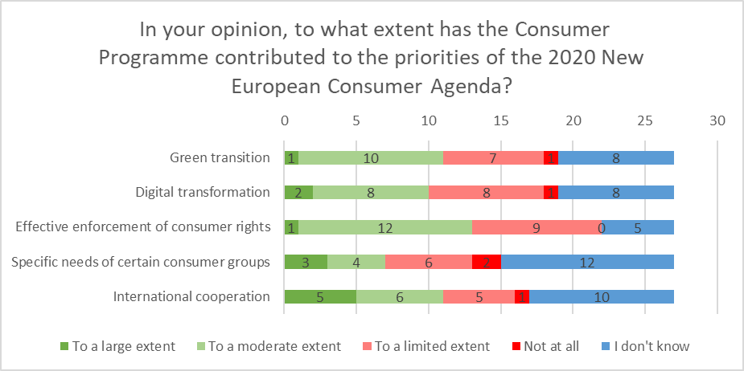
Question 3: In your opinion, to what extent has the Consumer Programme contributed to the priorities of the 2020 New European Consumer Agenda?

A representative from a Portuguese consumer organisation commented on the relevance of the Commission’s actions, noting that the Commission was effectively applying various mechanisms and providing valuable support. They emphasised the increasing importance of digital trade and the fundamental need for online protection mechanisms and tools. Reinforcing online consumer rights, electronic trade services, and addressing issues like website transparency, excessive advertising in online shops, product quality, and material origins were highlighted as essential areas to strengthen.

Overall, a large majority of the respondents were of the opinion that the CP did contribute to the achievement of a higher level of consumer protection, even if in a moderate way. No respondent stated that it had given no contribution at all, and only one in ten said that it had only contributed to a limited extent.
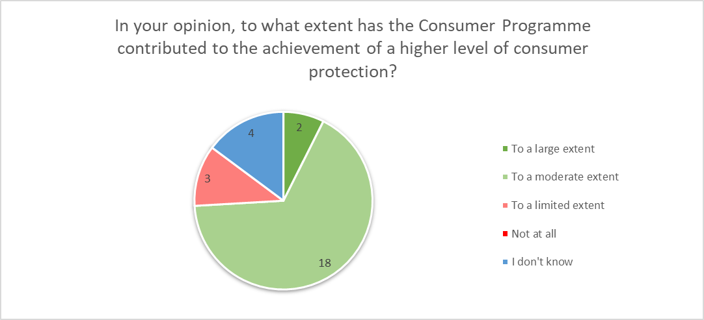
Question 4: In your opinion, to what extent has the Consumer Programme contributed to the achievement of a higher level of consumer protection?

A representative of the French social partners said that they had not benefited from the programme and had not even been informed about it. However, they recognised the importance of enhancing consumer confidence. They were working to improve transparency towards consumers, in collaboration with trade unions and consumer associations, under the arbitration of public authorities. They had managed to establish agreements and recommendations validated by both parties, especially for digital applications.
The complexity of national regulations and of the transposition of EU regulations into national law were noted by Latvian authorities. It was nevertheless noted that even though there was consistency, the structure of EU regulations was difficult to understand and interpret, even for experts in consumer rights. This complexity extended to students and lawyers, who found it challenging to grasp the structure of, for instance, EU consumer law. There are multiple directives and legal acts, such as those on unfair practices and specific consumer contracts, making the overall framework hard to navigate. Despite these regulations being consistent, their structure was considered challenging.

Specific conclusions

When asked if the CP had supported actions in their own organisations, one third answered that it had done so only in a limited way, another third answered that it had done so (though mostly ‘to a moderate extent’) and another third answered it had not.
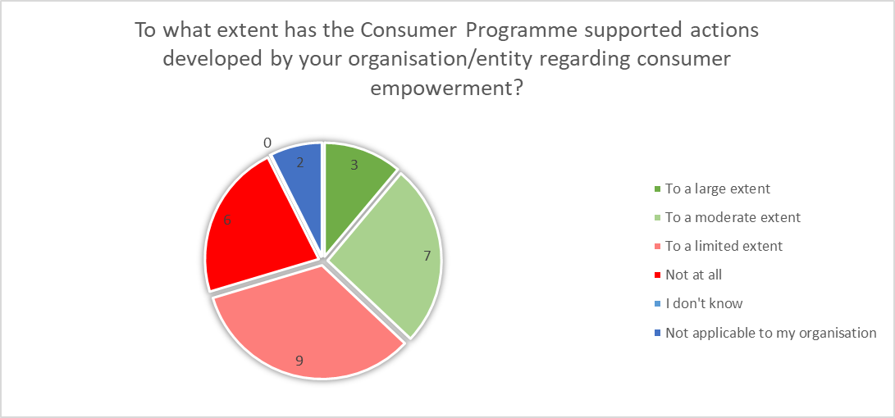
Question 5: To what extent has the Consumer Programme supported actions developed by your organisation/entity regarding consumer empowerment?

Stakeholders in Bulgaria, during the semi-structured interviews, stated that the European Consumer Centre within the Commission for Consumer Protection had been funded since Bulgaria joined the EU in 2007 and had continued with each consumer programme. This project was deemed highly beneficial as it facilitated assisting consumers with complaints across the EU, overcoming language barriers. Even with minimal resources, the centre was able to obtain redress for consumers and gather valuable feedback, especially regarding cross-border issues, which had become more relevant with the growth of the online sector in Bulgaria post-COVID-19. The programme was also praised for supporting alternative dispute resolution (ADR), with ADR bodies appointed by the government handling consumer complaints out of court, including through sector-specific and general conciliation commissions.
Concerning product safety, it was mentioned by public authorities that products aimed at children, such as bicycles and baby strollers, were prioritised for testing in Bulgaria to ensure they met European safety standards. Other items listed for testing included electronic cigarettes for consumer health. It was reiterated that products for children were the priority, even if many other products were tested. Their focus on children’s items was more technical than health related, as the health aspect remained within the remit of the Ministry of Health. It was explained that items like baby bottles were tested to ensure that they met safety standards, as inaccurate measurements could pose health risks. It was explained that other administrations dealt with other priorities; for instance, the Food Administration dealt with products in contact with food.
On consumer information and support, the importance of consumer education was emphasised by consumer organisations. It was mentioned that more needed to be done in this area despite the existence of good programmes and grants. For example, a project was cited that taught students about product authenticity and the risks of counterfeit goods.
In the country visit to Ireland, most participants reported a lack of knowledge of the CP and of the funding available under this programme. They agreed that if they had known about the programme, they would possibly have applied for the funds. According to one participant, the issue might have been on their side – as in, they were just not as well informed as they should have been – or on the other side, meaning that they had not been provided with the information; it was hard to say what the reason was. The participants therefore saw this option as something to consider in the future, that this funding was available. Another participant (who previously knew about the CP) confirmed that the awareness of the CP was quite low in Ireland.
Public authorities in Ireland stated that concerning consumer awareness-raising campaigns, there were organisations that ran campaigns in their specific field. For example, the CRU ran targeted information campaigns for consumers specifically about energy issues (on knowing their rights, being able to switch, to know how to lower their consumption, etc.). As for the CCPC, it was pointed out that they had significantly stepped up their consumer information and education programmes and used different channels of communication (also to reach the audiences which were usually hard to reach). They had engaged a lot in outreach with consumer groups over the last few years and had developed a much larger presence on social media, for example, to try to reach different audiences that had previously not been reached.
One representative from consumer organisations noted that Latvia’s consumer protection efforts heavily relied on information from regional associations, as the Latvian Protection Centre lacked its own subsidiaries. There was a call for a more systematic approach, as Latvia only followed the EU programme and did not have a national equivalent. Successful training sessions had been conducted through regional organisations, such as the Consumer Pro programme, which had had positive outcomes and saw significant participation from protection centres. There was a desire to conduct more of these training sessions due to their success.
Another representative highlighted concerns with legal issues and emphasised the significant impact of the EU programme on Latvia, given the absence of a national consumer protection programme. It was suggested that the EU programme should focus on smaller countries and the development of NGOs in these regions to prevent a disparity between larger and smaller States. While the EU’s work had strengthened national capacities, there was a need to enhance NGO capacities as well.
When questioned about the difficulties encountered, a representative from Portuguese arbitrage institutions highlighted challenges in accessing EU funding mechanisms due to bureaucratic hurdles, despite being aware of the funding opportunities available. In 2019, their application had been impeded by a missing document, which ultimately led to its rejection. It was emphasised that more technical support and flexibility could alleviate these challenges. Additionally, it was stated that the inability to access funding and the high level of bureaucracy were impacting the organization’s ability to offer services at European level. This experience underscored broader issues faced by many institutions striving to access EU funding to enhance their actions and capacities.

Leaving aside the respondents that stated that they did not know, the remaining stakeholder organisations that answered the questionnaire were divided on whether the CP had supported measures aimed at empowering vulnerable consumers (8 mostly positive, 12 mostly negative answers) and consumer organisations (10 mostly positive, 8 mostly negative answers).
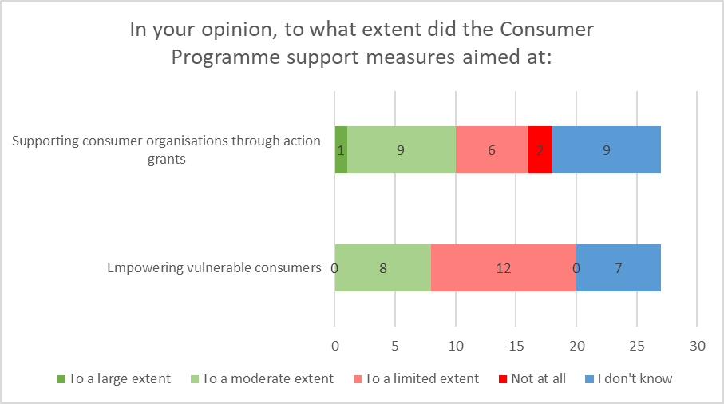
Question 6: In your opinion, to what extent did the Consumer Programme support measures aimed at empowering consumers and consumer organisations.

One representative from Bulgarian public authorities noted their positive collaboration with consumer associations and NGOs, participating in events and supporting their projects.
When asked about vulnerable groups to pay particular attention to, a representative replied that attention was directed towards vulnerable consumer groups such as children and individuals under 18, who commonly encountered issues related to applications, electronics, and mobile phones, including inadvertent contract agreements such as subscription traps. The authorities identified and addressed these practices in the market, imposing fines where necessary. Elderly consumers, particularly when it came to telecommunications and doorstep sales, were also highlighted as vulnerable, often affected by unfamiliarity with contractual terms, leading to inadvertent agreements and extended payment obligations. Instances where elderly consumers inadvertently signed multiple contracts during routine bill payments were categorised as aggressive commercial practices. Specific European legislation addressed concerns related to doorstep selling and travel contracts, reflecting a focused approach towards protecting vulnerable consumers.
Emphasis was placed on the importance of protecting elderly consumers, starting from consumer education initiatives, particularly for elderly women, addressing financial literacy and related challenges. While financial education initiatives were primarily managed by the Ministry of Finance, the availability of programmes on other subjects was considered sporadic rather than consistent. Plans were outlined to increase awareness among elderly consumers, especially in the light of Bulgaria’s potential entry into the euro area, necessitating familiarity with new currency notes and related consumer protections.
In the country visit to France, mediation representatives said that they had strengthened their skills to be better equipped for mediation. To carry out a European project, they had obtained a grant of EUR 10 282 euros (half of the budget for the project). They estimated that they reached 50 000 people through the distribution of leaflets, as well as through radio interviews and conferences organised with major consumer associations in France.
It was noted by consumer organisations in Latvia that the impact on consumer rights for vulnerable groups had not been significant in practice. Better protection for senior citizens from sales tactics, home visits, and phone calls was deemed important, yet this area remained underdeveloped in the country. The point was made that Latvia had the potential to strengthen this area but was not currently doing so. Additionally, the younger demographic had not been adequately addressed, highlighting the need for education on being informed and responsible consumers, particularly regarding personal data.
The importance of information campaigns targeting these vulnerable groups was emphasised. Efforts had been made to tailor workshops to address these issues, due to numerous complaints. It was suggested that more attention and support should be given to the non-governmental sector in the region, as current efforts were often voluntary. It was also stated that educational programmes should be more systematic, with greater civil society involvement to leverage the closer connection NGOs have with consumers and society, as well as the trust they have built.
The importance of providing more training at consumer protection centres was highlighted by Latvian consumer organisations. While cooperation had improved and the staff at the protection centre had been willing to cooperate, a national-level programme would be highly useful. Ensuring strong consumer rights protection organisations at EU and national level in each Member State was deemed crucial to avoid discrepancies. Civil society often lacked the necessary resources and personnel to be adequately informed and involved in policy-building. It was also noted that EU financing was frequently inaccessible to small organisations due to conditions and competition requirements that were not feasible for them. Therefore, it was suggested that financing programmes should be reconsidered in terms of being more democratic and open, allowing smaller organisations to participate more effectively.
Representatives of the consumer organisations in Portugal advocated improved access to dispute resolution mechanisms, and transparency in markets and consumer information to empower consumers. The need for easier access to information was highlighted, particularly for cross-border disputes, to enhance consumer knowledge and rights awareness. They recognised positive developments in consumer access to tools such as complaint portals, apps, and technological solutions. However, concerns arose regarding consumer education campaigns, with a significant portion of consumers lacking awareness of their rights. There was a perceived need for improved public campaigns, particularly targeting generational gaps in media consumption, in terms of social networks and television.
At the regional and national levels, there had been healthy growth in support for consumer organisations, but concerns persisted about the adequacy of tools and funding mechanisms to support their activities.
A public authority entity stated that they had developed consumer information, conducted training sessions, and provided education to consumers, focusing on topics such as travellers’ rights and transport. These efforts had been positively received, but the agency acknowledged the ongoing need to inform consumers about the existence of consumer protection entities and the benefits of accessing free or reduced-cost litigation services. The directive was deemed effective in conjunction with national legislation, which may not be observed in other Member States.

More than two out of every five respondents believed that the CP had helped facilitate consumers’ access to redress mechanisms to a moderate extent. However, a comparable number answered that it had done so either only to a limited extent (7) or not at all (3).
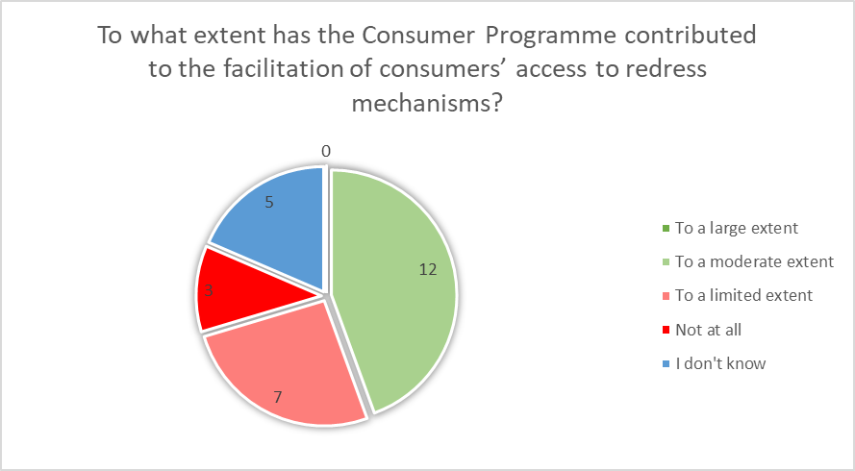
Question 7: To what extent has the Consumer Programme contributed to the facilitation of consumers’ access to redress mechanisms?

A representative from the telecommunications services sector in Bulgaria spoke about their role in regulating service providers and handling dispute resolution within operators. Although they had limited experience with the Consumer Programme, they explained their role in dealing with complaints and referring them to appropriate bodies when necessary.
In France, a mediation institution that had received funding from the CP stated that the results had not been entirely positive due to a lack of communication. For example, out of approximately 5 000 mediation requests submitted by individuals, only 1 000 had been accepted, which corresponded to a mediation success rate of 50 to 60%. Another mediation centre that had not benefited from the CP considered that if they could benefit from such a programme, they would use the funding instrument to help better inform businesses on their obligation to appoint a consumer mediator, as well as on how to join a consumer mediation scheme.
In Ireland, two main challenges persisted according to a representative of an ADR entity: consumers found it difficult to get to the appropriate ADR provider, and consumers could not get a response from the seller. A good example was aviation. The EU had a list of aviation ADR providers which was not easily accessible or was confusing. The provider could be based on the point of departure or arrival. Also, certain airlines had contracts with an ADR provider to handle their aviation disputes. There were many complaints regarding multinationals or larger organisations not providing any information to the consumer on what went wrong. They would just say that the consumer had breached the rules, but they would not inform them on what exactly the breach was. Consequently, if consumers wanted to raise a dispute with the seller, they contacted the ADR provider who in turn reached out to the seller. If the seller did not respond or engage it appeared that the problem was the ADR provider. As well as the trader being obliged to direct the buyer to an ODR (online dispute resolution) link there should also be a requirement that the trader will respond to any ODR request within seven days or alternatively highlight on their website that they would not engage in ODR.
It was reiterated by the Latvian authorities that the programme could be considered a success, and that the objectives had been achieved. However, this success was seen primarily from a Europe-wide perspective. At national level, the transposition of these directives sometimes fell short of achieving the objectives. The example of dispute resolution was put forward, where consumers were often involved in the general courts where their chances of obtaining redress were low. It was stressed that, although there was a committee for resolution, consumers generally found it hard to exercise their rights and were not well-informed about them. Though successful, the programme had not fully reached its objectives in terms of legal protection and rights awareness. These aspects had not yet been fully addressed, with some parts needing to be tackled at EU level, and others needing national strategies. In fact, the transposition to national law was deemed complex, making it difficult to understand the framework. Addressing this issue while continuing to transpose EU regulations into national regulations was considered problematic. For instance, it was mentioned that consumer purchases and the transposition of the related directives in Latvia had become obscure and the framework hard to understand. So, the transposition of regulations from EU to national level was regarded as challenging.
The Latvian social partners noted that consumers often faced challenges in protecting their interests when acting alone, highlighting a key issue with the effectiveness of consumer rights enforcement in individual disputes. Regarding the consumer scoreboard, it was noted that Latvian consumers perceived the availability of dispute resolution and protection in this area more positively than the European average, with the data not indicating significant discrepancies. However, it was acknowledged that not all consumers were satisfied with the ADR system, as there had been complaints about accessibility and dissatisfaction. Efforts were ongoing to improve the system, though engaging various stakeholders remained a challenge.
It was noted by consumer organisations in Latvia that the Consumer Centre took a long time to reply, with consumers often waiting about four months for a response and up to a year for dispute resolution, which discouraged complaints. Concerns were raised about the centre's capacity to manage these issues efficiently. It was suggested that some functions could be delegated to NGOs and associations to accelerate the process. It was pointed out that consumers frequently sought consultations, but if the process was prolonged, they tended to give up. Therefore, it was recommended that more attention be paid to reducing the duration of the complaint resolution process in the next period to ensure that consumers did not have to wait so long. Such an improvement was deemed very important. Mediation was highlighted as a positive aspect, helping both parties settle disputes amicably and identify any legal violations. When mediation failed, clear explanations on resolving the issue were provided. The delegation of some state functions to mediation was appreciated.
In terms of effectiveness, a representative of the Portuguese public authorities mentioned facing challenges in implementing legislation to safeguard consumers. They identified difficulties in addressing consumer concerns related to product safety, food safety, and economic security, often struggling to reconcile consumer feedback with actionable solutions.

While one out of three respondents did not know whether the CP had contributed to the improvement of the articulation between (linking up of) national enforcement bodies and the Consumer Protection Network, a considerable majority of those that did, answered that it had had a positive impact, even if mostly to a moderate extent.
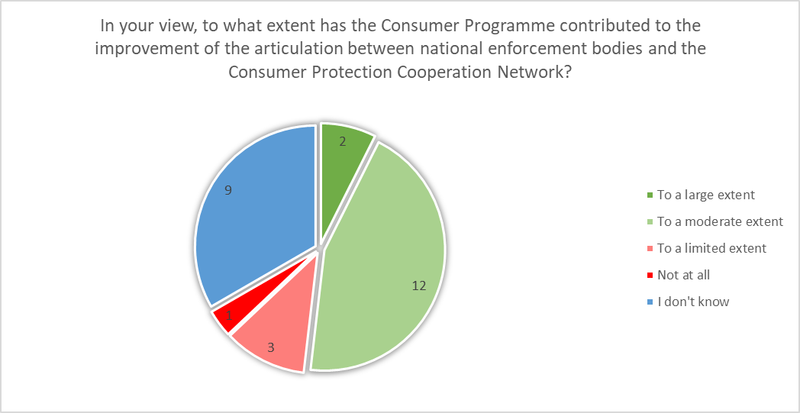
Question 8: In your view, to what extent has the Consumer Programme contributed to the improvement of the articulation between (linking up of) national enforcement bodies and the Consumer Protection Cooperation Network?

A representative of the Bulgarian national enforcement authorities emphasised during the interviews that the RAPEX system was very effective; for example, if a product was tested and found to be dangerous in Germany, the notification was shared, and the Bulgarian authorities could remove the product from their market without needing to test it themselves. This collaborative approach was deemed highly beneficial. However, there was also room for improvement. While addressed by recent reforms to the RAPEX system, from 2014-2020 the platform had lacked consumer-friendly features and translation into Bulgarian. However, it was considered much more accessible now, for both businesses and consumers.
The Consumer Protection Cooperation Network (CPC Network) was regarded very highly by the public authorities in Ireland. It was considered very positive, transparent and consumer-driven. The Irish public authorities had had excellent results in the past with it. It was seen as an excellent platform to share knowledge and best practice, and the EU Member States worked very well together through the platform.
The representative from Irish civil society organisations stressed that one of the biggest strengths at the moment was the European Consumer Centres Network (ECC-Net). He felt it had been very well designed, and was doing an invaluable job in Ireland. In his opinion, it was very important for consumers to know that they could contact the ECC by phone or online, and that the ECC would tell them where to go and what to do, because was is very simple. Consumers needed to be steered in the right direction and the European Consumer Centres Network was ideal for helping to achieve that.
A representative of Latvia’s public authorities added that, since there was no national strategy on consumer protection at national level, this programme was an important tool, especially for the smaller Member States. Considerable resources had been used to support and strengthen the capacity of the public authorities, including the CPC network. It was deemed essential, given the limited resources, to identify significant non-compliance areas and vulnerable databases. Access to data was considered crucial for the effective implementation of policies.
A Portuguese arbitration institution spoke about challenges in assessing the effectiveness of the EU’s annual programmes from 2014 to 2020 due to the concurrent initiatives of the national government. Nevertheless, the platform created by these programmes had since been abandoned, limiting its usefulness to litigation procedures only.
A representative from a Portuguese regulatory entity explained that they had not been direct beneficiaries of the programme but had received valuable training sessions on network coordination. They highlighted the importance of a national decree to support regulations at Consumer Protection Cooperation (CPC) level, which had empowered national entities previously lacking authority. The implementation of a national directive provided legitimacy to these entities. This authority had conducted training sessions for the CPC authorities network and presented projects to national authorities aimed at enhancing consumer protection. This programme was deemed positive in terms of both effectiveness and relevance. The representative considered the programme’s objectives to be very relevant and aligned with national policies, emphasising design, contribution, education, and consumer empowerment.

Even more positive than the answers to the previous question, respondents were convinced that the CP had either to a large or moderate extent invested in improving the capacity of institutions and beneficiaries to enhance the efficiency of their activities. While only three respondents had a negative opinion, five had answered it had done so, and half of the respondents believed that this investment had happened, at least to a moderate extent.
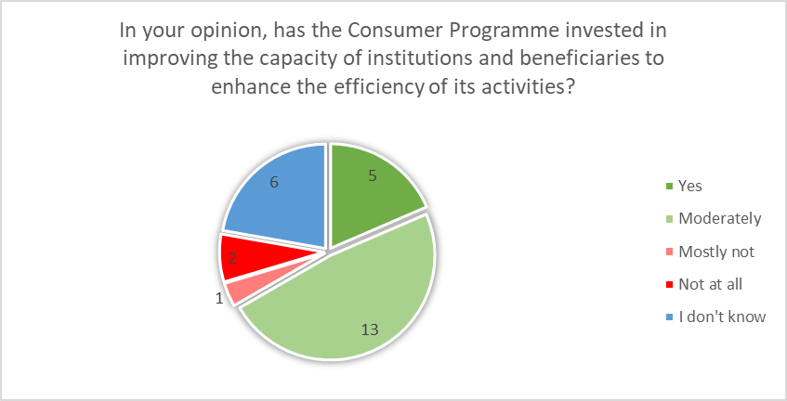
Question 9: In your opinion, has the Consumer Programme invested in improving the capacity of institutions and beneficiaries to enhance the efficiency of its activities?

During the interviews, the Bulgarian authorities noted that wider recognition of their work, and the improvement of working conditions were considered to have motivated those working in the field. It was noted that, despite receiving generally low salaries, particularly in product safety, the importance and recognition of the work had encouraged workers to stay. Projects such the CP were judged to help retain staff, with colleagues providing positive feedback about the impact of their work. Another representative from the public authorities highlighted here the need for more funding. Limited budgets meant that they were not able to test as many products as they would like. It was stated that some countries wanted to test more products but lacked sufficient funds. Increasing the budget was suggested to improve this situation.
A representative from the Bulgarian authorities shared their insights about their extensive experience with the programme, particularly in the area of safety. As the main authority, they participated in the RAPEX programme, now known as Safety Gate, which was one of their primary tasks. This collaboration with colleagues from other countries was considered highly beneficial, especially given their limited capacity with fewer than 120 inspectors handling numerous issues. The Consumer Programme was considered to have significantly contributed to the budget, enabling more product testing and consequently improving market safety. The pan-European approach to product testing was considered particularly valuable as it ensured that the same products were tested across different countries, reflecting a unified European standard rather than individual national interests.
A French consumer organisation explained that they were among the 16 approved organisations in France. However, they had not benefited from the programme. They expressed their gratitude for the European Consumer Centre, which provided them with valuable support on many topics, such as the free translation of requests. Among the issues they identified were the practice of comparators and the use of ‘consumer reviews’.
A consumer organisation – while not denying the usefulness of the programme – noted, however, that European projects and programmes seemed to be reserved for consumer associations in France that were members of BEUC. Information did not circulate beyond those organisations, and the facilitating link with European programmes was limited to the latter.
It was stated by Latvian stakeholders that, since there was no specific strategy for consumer protection at national level, there was a high reliance on the Consumer Programme. Appreciation was expressed for the support from the programme in building capacity. Particularly for a small country, the programme was highlighted as essential, as without it, resources would likely be insufficient.
It was noted that the development of national strategies relied heavily on documents and guidelines provided by the EU, using these as a foundation for policy-building. This approach was acknowledged as significantly contributing to enhancing consumer protection levels. However, it was also highlighted that each country had its own unique specific features, and the transposition of EU regulations into national legislation presented its own set of challenges.
A representative from arbitration institutions in Portugal emphasised the crucial role of the EU in empowering alternative dispute resolution entities. They highlighted the significance of the directives issued in 2011, 2013, and 2014, particularly Directive 524, which had established an online platform for dispute resolution. These directives were noted as foundational in enhancing the capacities of conflict-solving entities, benefiting both national- and EU-level systems. The representative acknowledged that without these institutions, consumers would encounter significant challenges in asserting their rights. However, they also mentioned fundamental difficulties in accessing multi-annual programme funding, identifying funding as a primary challenge. Despite efforts over several years to access funding, they had faced obstacles due to missing documentation. The representative emphasised that many entities providing valuable consumer support encountered similar challenges with funding mechanisms, which were perceived to be non-user-friendly and difficult to access.
A representative of Portuguese consumer organisations pointed out a lack of consumer awareness about crucial mechanisms like RAPEX, emphasising the need for better information dissemination and awareness-raising programmes. They noted a mismatch between associations and consumer access to information, hindering the benefits from these mechanisms. The importance of focusing programmes on information and awareness-raising was highlighted again. The representative advocated reinforcing technical capacity in inspection entities, especially in the health sector, to enhance consumer protection.
A representative from the Portuguese public authorities shared insights into their experience with the programme. They said that they were unable to provide a detailed assessment of the programme’s effectiveness because they were not direct beneficiaries. The programme had commenced before their organisation’s establishment, and although invited to apply in 2019, they had faced challenges due to limited resources, which ultimately prevented their participation.
In Portugal, a consumer regulatory authority stated that it had benefited from funding through participation in three different programmes. Responsible for overseeing the operation of consumer centres and managing funding, the authority gave positive evaluations regarding the importance of providing consumer information and handling complaints. It was acknowledged that operations would not have been feasible without the support of the programme.

Two thirds of the respondents were not aware as to whether there had been grants within the Consumer Programme in their country to achieve the specific objectives of consumer information, education, rights, redress, and enforcement. The remaining third were split in half between mostly positive and mostly negative answers.
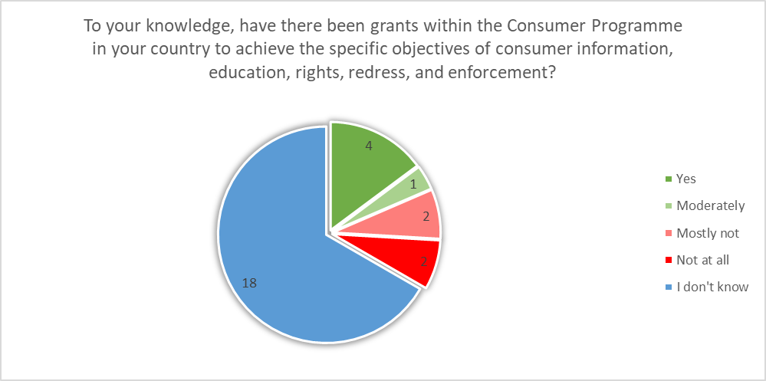
Question 10: To your knowledge, have there been grants within the Consumer Programme in your country to achieve the specific objectives of consumer information, education, rights, redress, and enforcement?

It was stated during the country visit to Bulgaria that efforts had been made to uphold consumer rights through ethical standards for advertising, with self-regulation of advertising companies through the application of ethical rules as a possible way to strengthen consumer rights and information. While the organisation responsible for the field of self-regulation had not benefited from the programme financially, it noted an increase in consumer awareness of their rights. An ethical code was mentioned, allowing consumers to file complaints about non-compliant advertising. It was stated that more and more consumers had been exercising their rights but it remained hard to associate causality with the programme or other initiatives.
In the country visit to Ireland, one public authority pointed out that they tended to conduct information campaigns through their own direct budgeting. The financial services levy was being used to fund the cost comparison sites as well as campaigns on consumer literacy. They had significantly invested in consumer communication over a number of years. Its cost-comparison sites had been extremely successful, as could be gauged from the volume of traffic seen through its various custom comparison sites, which were concentrated mostly on financial services products in Ireland rather than on general consumer products. This emphasis stemmed from the fact that for many years there had been a lack of competition in financial services, with only two main banks. In order to address that, they had devoted considerable resources to informing consumers of their rights to switch and to be able to make informed decisions on national services products.
It was necessary to improve communication with consumers regarding their rights. There were many relevant documents provided on specialised websites, but according to the feedback received from consumers, the vast majority of them would appreciate something very simple. They wanted to know where should they go in their particular case and what their rights were.
Since the largest volume of claims in Ireland is in travel and the largest amount of travel takes place in the summer, there should be annual information campaigns across all types of media to inform consumers about their rights in very simple terms. It should include any updates, if there had been any changes, and mention a dedicated website with frequently asked questions. However, not all consumers were comfortable with technology. Therefore, it was important to use a variety of channels to get the message through.
The excellent job of the Consumer Rights Protection Centre of Latvia in enforcing regulations was highlighted. However, a crucial aspect discussed was damage recovery and redress. When damage occurred, consumers often faced challenges in collecting compensation from the responsible parties. Typically, they had to resort to court proceedings, where proving causation and other necessary elements could be difficult, even for lawyers. This complexity made it hard for consumers to obtain the redress they deserved. It was suggested that the European Commission consider providing more streamlined and accessible rules for complaints, as the general courts process was considered not user-friendly for consumers.
A representative from a Portuguese consumer rights association also emphasised the need for improved information access and transparency in markets to empower consumers, citing positive outcomes in price reduction and market transparency during recent programmes. A faster response from dispute entities was also called for when the actions of authorities were ignored. However, there were challenges for legislators in keeping pace with evolving markets and comparative monitoring instruments were needed to aid consumer decision-making. Fiscal monitoring tools had shown promise but required further use by authorities for faster responses to regulatory violations.

Two thirds of the respondents were not aware as to whether measures had been taken in their country based on the CP to empower vulnerable consumers. The remaining third were split between mostly negative (dominant in the three analysed groups) and mostly positive answers.
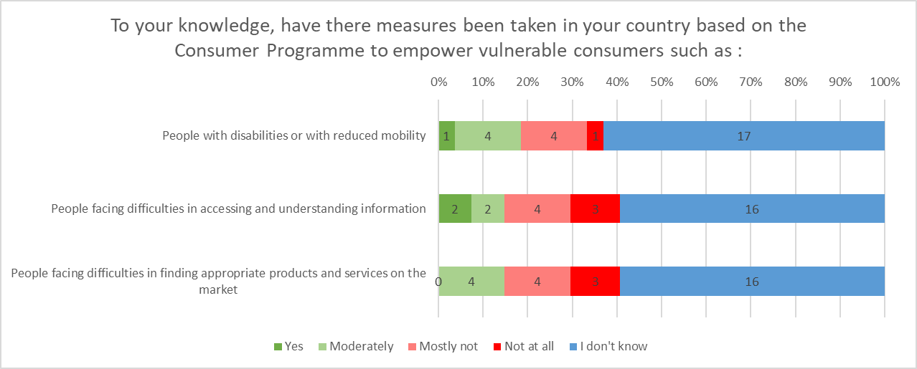
Question 11: To your knowledge, have measures been taken in your country based on the Consumer Programme to empower vulnerable consumers?

A French consumer organisation stated during the country visit that they had not benefited from the programme and were not aware of it. However, they participated in a project promoted by the authorities on fruit and vegetable consumption, which they considered essential in consumer education. They met people in their communities to implement consumer projects and involve young people. In addition, they received requests from consumers seeking social assistance for payments, although this was less of a matter for consumer associations. Consumer organisations were advocating for food education, financial education for consumption. Although some initiatives had taken place in schools, they had not been rolled out across the country. Consumption should become a key subject in school education, because young people and adults often lacked the information to make informed choices and defend themselves in the event of a consumer dispute. They believed that there was a deficit in consumer education, and that such education could rebalance the relationship between uninformed consumers and the market.
The Irish authorities related their experience in reaching out to vulnerable communities by organising workshops for NGOs and representative bodies on topics such as housing and homelessness or asylum and immigration, or for groups representing people with disabilities. They had also started working with a public partnership network with local authorities in order to better spread their message and target communities that were difficult to reach.
There was protection from energy disconnection. Since approximately 2022, there had been a moratorium on disconnections (during the energy crisis), but whenever that was removed there was extra protection against those customers being disconnected, for example for the customers who relied on electricity for medical needs (if they had medical devices which needed to be connected to electricity).
According to another representative of the Irish authorities, there were different lenses for looking at the issue of vulnerable consumers. Their own services were staying aware of vulnerable consumers and doing their best to provide relevant services in terms of accessibility and availability in different languages, etc. In terms of vulnerable consumers and their complaints, a lot of complaints were lodged regarding customer service from financial service providers, for example because the customer felt they had not been dealt with appropriately for various reasons. A lot of those concerned disputed transactions – that is, fraud complaints. In 2023, over 60% of the complaints had related to the banking sector. And within that banking sector, 24% of the complaints had related to fraudulent transactions and the individuals who had been vulnerable on those occasions. They were seeing significant increases, year on year, in relation to those types of complaints.
Furthermore, one participant pointed out that in Ireland, a distinction was made between ‘vulnerability’ (where people in Ireland for whom English was not their first language had to rely on someone else to interpret for them) and ‘capacity’ (people who might have difficulty making decisions, for example people with intellectual disabilities, acquired brain injury, mental health difficulty or dementia). For the case of diminished capacity, there was a law, the Assisted Decision-Making (Capacity) Act 2015, which established a legal framework for supported decision-making in Ireland. It allowed people to establish legal agreements on how they could be supported to make decisions about their personal welfare, property and affairs. There was special training and support provided to staff on how to support these people through their decision-making. The participant in question was not aware if any support was provided to ‘vulnerable consumers’.
Latvian consumer organisations stressed the need to protect consumers, particularly older individuals, from fraud. Increasing the capacities of NGOs to inform consumers was suggested as a key step. It was suggested that more support and involvement from the Consumer Rights Protection Centre would be beneficial for associations. The current exclusion of these associations from directives, documents and action of the consumer centre was noted.
The issue of influencer jobs and the need for consumer directives on influencers and advertising of goods was raised. It was emphasised that there should be clear guidelines and regulations in place to govern influencer activities and ensure that consumers were adequately protected from misleading advertisements.
A representative from a Portuguese consumer organisation was asked about the alignment between programme objectives and consumer needs and expectations. The representative noted that the programme's objectives were generally in line with consumer needs and were relevant and up to date. However, they highlighted areas for improvement, particularly in enhancing education for vulnerable consumers who faced permanent vulnerabilities, including financial and digital literacy challenges. The representative emphasised the importance of ensuring that vulnerable consumers had access to mechanisms to overcome these challenges effectively.

Respondents to the questionnaire expressed an overwhelmingly negative view on whether the Consumer Programme had been effective in ensuring that national consumer policies were strong enough to deal with subsequent crises (such as COVID-19 or the energy crisis). Less than two thirds had an opinion on the subject, and of these more than half believed the Consumer Programme had only been effective to a limited extent.
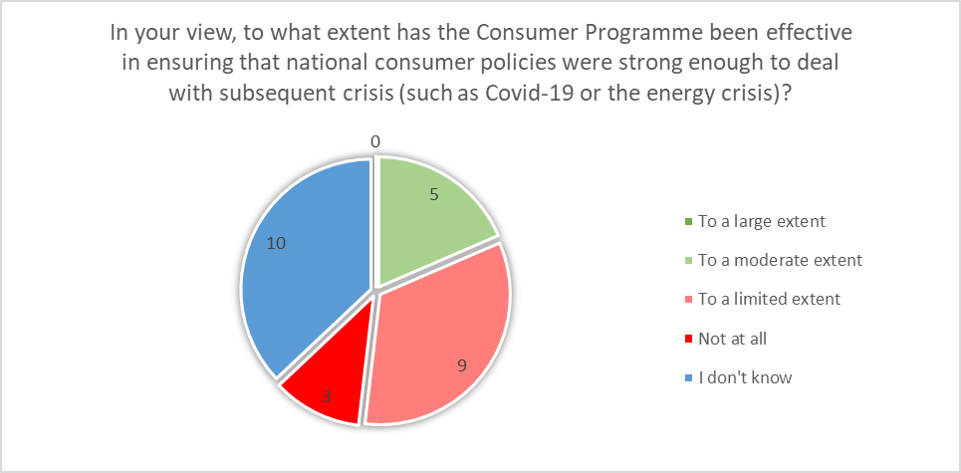
Question 12: In your view, to what extent has the Consumer Programme been effective in ensuring that national consumer policies were strong enough to deal with subsequent crises (such as COVID-19 and the energy crisis)?

During the interviews with the Bulgarian national authorities, a representative emphasised the challenges in managing their limited resources. The timely transposition of the legislation by the Bulgarian authorities was praised, and it was noted that the 2014-2020 Consumer Programme had helped raise protection levels despite the complex legislative landscape, including Bulgaria’s presidency in 2018 and the impact of COVID-19. It was stated that the main challenge to address in regard to future initiatives was the need to tackle the fundamental rights of consumers and economic disparities between them as well as the Green Deal. The programme was considered to be beneficial for Bulgaria in reaching the standards of consumer protection of other European countries. The programme’s success in raising consumer protection levels and maintaining good relationships with civil society representatives was stressed. Public authorities tried to work in close contact with representatives of consumer protection organisations and maintain good relationship and cooperation with civil society.
In the country visit to France, a social partner organisation stated that the most relevant topic in the past had been information on product traceability. However, the current challenges stemmed from the digital world, with support for the most vulnerable, the environment and the economic crisis (inflation) difficulties, which affected purchasing power and consumption habits. Consumer mediation had been made mandatory for businesses.
In Portugal, consumer organisations expressed the view that strengthening technical capacities of inspecting authorities and tools that would enable them to identify infractions and implementing innovative technologies were crucial for effective enforcement, particularly in digital markets. Additionally, there was a recognised need to enhance the design, reach and functionality of online conflict resolution platforms to better serve consumer needs and expectations.

  - Relevance

According to the European Commission’s Better Regulation toolbox, the criterion of relevance ‘looks at the relationship between the needs and problems in society and the objectives of the intervention and hence touches on aspects of design. Relevance analysis also requires a consideration of how the objectives of an EU intervention (…) correspond to wider EU policy goals and priorities.‘

Between a third and half of the respondents were unable to say whether the CP had been integrated with other European initiatives related to consumer rights. The most mitigated answers were found on the monitoring of consumer sentiment (7 more positive, 8 more negative answers). Respondents were much more positive concerning most other initiatives, in particular concerning raising consumer awareness, EU consumer policies or policies affecting consumer rights.
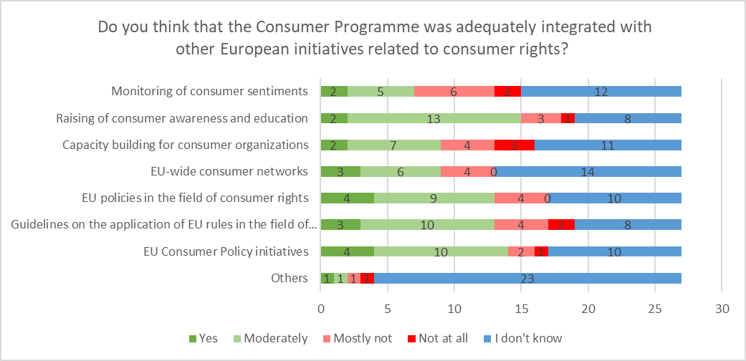
Question 13: Do you think that the Consumer Programme was adequately integrated with other European initiatives related to consumer rights?

When asked to specify which policies had been integrated, one respondent highlighted the New Consumer Agenda, as both initiatives had taken a holistic approach covering various topics and policies of particular importance to consumers, converging in particular on the need to ensure redress and enforcement of consumer rights and addressing the specific needs of certain groups of consumers. For its part, the New Consumer Agenda was greatly marked by its aim of responding to the immediate needs of consumers in the face of the challenges posed by the specific context arising from the COVID-19 pandemic, while also seeking to complement other EU initiatives, such as the European Green Deal, the Circular Economy Action Plan and the Communication on Shaping Europe’s Digital Future, to that end including as priority areas the green transition, the digital transformation and international cooperation.
For the same stakeholder, ensuring redress for consumer rights and better law enforcement and meeting the specific needs of certain groups of consumers remained priority objectives, but the New Consumer Agenda had introduced other, equally fundamental strands. The objectives of the initiatives had aligned with and complemented the Consumer Programme. The New Consumer Agenda allowed tangible initiatives to be adopted in some areas already addressed by the multiannual Consumer Programme for the period 2014-2020, while presenting a vision for consumer policy that prioritised the dual transition. On the other hand, the objectives of the Programme, and in particular those related to enforcement and consumer information, had always been developed, for example at the Consumer Summits.

Respondents divided into three groups regarding the question on the integration between the Consumer Programme and the initiatives related to Alternative Dispute Resolution (ADR). A third were unable to evaluate whether they had been properly integrated or not. A third (10) believed they had not been integrated at all, or only integrated to a limited extent, whereas another third (8) believed they had been moderately or largely integrated.
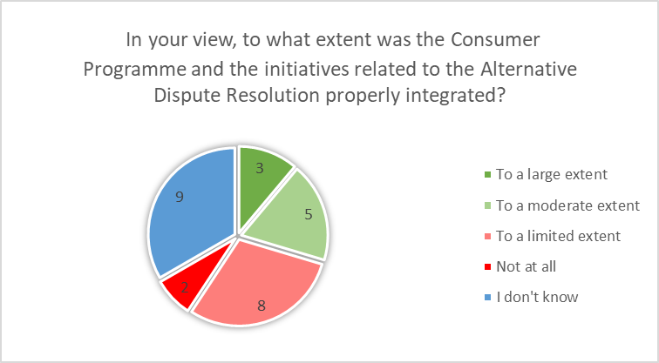
Question 14: In your view, to what extent were the Consumer Programme and the initiatives related to Alternative Dispute Resolution properly integrated?

In answer to the question of how this integration had occurred, and how relevant or irrelevant/successful or unsuccessful it had been, opinions were divided equally. French stakeholders stated that they were not at all aware of such a link, one of them saying that they were not aware of any impact of the programme on the thousands of cases they dealt with every year. Another French stakeholder referred to the ineffectiveness of the European Online Dispute Resolution (ODR) platform, with a similar observation also made by a Portuguese stakeholder.
On the other hand, Latvian and Bulgarian stakeholders took a more positive view, saying that the Consumer Programme was a driver for changes and approaches to ADR legislation, supporting national ADR with grants and funding. Nevertheless, the fact that only 50% co-funding had been provided during the period under evaluation had reduced the efficacy of the measure, especially in countries where companies did not engage voluntarily in ADR mechanisms, such as Bulgaria. Regulatory support might be needed, making goods and service providers legally obliged to respond or attempt ADR when a complaint had been lodged against them.

During the interviews, a representative of the Bulgarian authorities stated that good cooperation had been established with the telecommunications sector, facilitating the exchange and resolution of over 25 000 complaints received, each of which had been diligently addressed. It was underscored that cooperation with institutions benefited consumers, particularly when it came to promptly addressing the significant volume of complaints in telecommunications. Although Alternative Dispute Resolution (ADR) mechanisms were in place, their efficiency was noted to be uncertain. The Conciliation Council, comprising representatives from the commission, business associations and consumer sectors, was acknowledged as including all relevant parties but was perceived as lacking effectiveness and efficiency. It was observed that consumers were often unfamiliar with the process, leading to low participation rates. The voluntary nature of participation was also listed as hindering effectiveness, as where traders declined to participate legal action was the only option left for consumers. Despite these challenges, it was noted that many complaints were resolved through this informal procedure and only the worst cases were left to the ADR process, considered less effective. Consequently, it was stated that Bulgarian consumers did consistently receive redress, relying on institutional support. The handling of numerous complaints was highlighted as burdensome, making it challenging to address other responsibilities. Efforts to mediate were mentioned, although it was clarified that the authority did not function as a mediation service and could not issue orders. Instead, the prospect of fines imposed for legal violations encouraged compliance, often resulting in voluntary corrections by traders to avoid penalties.
It was stated by civil society that only two ADR centres in Bulgaria were private and not linked to the state, with many conciliation commissions not working effectively. It was noted that consumers did not choose ADR to file complaints but preferred addressing the CPC, seeing it as the only authority capable of exerting pressure on traders. It was explained that, in Bulgaria, ADR was based on voluntary mediation, which posed a problem as traders generally did not participate. The lack of interest in participating in resolving complaints from traders, especially large companies, was reiterated, as they preferred to solve issues domestically. It was observed that while consumer education efforts were increasing awareness, not many complaints were submitted for ADR, and trader participation was essential for the process to succeed.
The decline in complaints made through the ODR system was also mentioned, with difficulties in cross-border complaints due to language and trader appointment issues. It was explained that often, once a cross-border complaint was submitted, it became lost in the system or it was not answered.
It was acknowledged that consumer awareness of ADR was increasing, thanks to the programme grants, but funding challenges persisted. The 50% co-funding rate was criticised and considered not interesting compared to other programmes, where the funding rate might be 90% or 75%. It was reiterated that challenges linked to the ADR mechanism were related to lack of funding, the fact that decisions were not binding for both traders and consumers and the lack of involvement by traders given the voluntary nature of the system. Funding for some private organisations came from general members who paid fees and from associate members. It was highlighted that grants, when received, were primarily used for popularising and advertising ADR and developing the online system to make it more user-friendly, preventing user loss due to system issues.
The increase in involvement from traders was noted, which was attributed to workshops and talks organised. However, the mandatory trader participation in ADR processes was called for in order to ensure better outcomes. In particular, a reform of the ADR mechanism was suggested to make it compulsory for traders to answer complaints. It was noted that, despite improvements, it would take years to catch up with European countries with more established consumer protection mechanisms. Overall, while the programme was considered as helping, further improvement was considered necessary.
It was suggested that mandatory participation in schemes and workshops could be a solution to improve engagement, given the fact that participation in mediation was voluntary by law. It was also suggested that it be made mandatory to answer the complaint the first time. It was concluded that, while funding and education were essential, trader participation was crucial for the ADR process to be effective, as even with further funding the progress would be slower than if the involvement of traders in complaints was ensured.
In France, a representative from the public authorities considered that a number of actions under the programme were useful and should continue to be financed, for example, on the issue of cross-border disputes and the intervention of out-of-court settlement and disputes. The directive envisaged ensuring that out-of-court dispute resolution took into account the development of online purchases, the objective of which was to step up consumer assistance in handling such disputes. Thus, a financing instrument that supported all these issues would be very relevant. Since the aim of the directive was to require all Member States to designate an ADR contact point (out-of-court settlement of disputes), these types of action could, of course, require additional funding in line with the Commission’s policy objectives. Moreover, in this case, fully inclusive tools needed to be developed, to be accessible to consumers in situations of vulnerability or disability.
In Ireland, it was stated that there are a number of ADR/ODR entities in place for consumers. According to the department, the uptake in some of the more general entities was not considerable, but those that were more specific, particularly the Financial Services and Pensions Ombudsman (FSPO), had worked well. The lack of uptake by larger entities was attributed to the success of Ireland’s small claims court (explanatory note: in Ireland, ‘the small claims procedure’, also known as the Small Claims Court, is a service which provides an inexpensive way for consumers and businesses to resolve disputes without employing a solicitor. The service is provided by the local District Court offices. To use the service, the claim cannot exceed EUR 2 000.). People in Ireland tended to know about it and perhaps use this option instead of using ADR. Given the ongoing revision of the ADR Directive, there could be an increase in the use of ADR. Nevertheless, the FSPO worked particularly well, but the small claims court had probably taken up a lot of the work that would have gone to the ADR bodies.
From the very beginning, one of the ODR/ADR entities certified by the CCPC in Ireland had expected to receive a significant volume of cases but it had soon become obvious that the landscape in Ireland was not like that of a number of other European countries. In Ireland, each regulator handled the complaints themselves directly with the consumer (e.g. in aviation, energy, communications). Many companies were reluctant to use a third party to handle their complaints and were therefore increasingly doing it themselves. They did not wish anybody to know what complaints they received. As one company representative pointed out at a presentation on consumer protection and ODR in Dublin, the companies did not want to put their reputation in the hands of a third party. They wanted to protect their brand; therefore, they would handle their own complaints.
The creation of out-of-court resolution mechanisms in Latvia was highlighted by public authorities as one of the programme's most significant achievements. This regulation led to the establishment of an independent dispute resolution committee within consumer protection centres, providing a more effective model and benefiting consumers significantly. Dispute resolution was also regarded as having worked efficiently. However, issues were pointed out concerning the lack of cooperation from business representatives, specifically in certain areas where consumers would benefit from the dispute resolution committee, such as electronics. The committee could not help in cases where businesses were uncooperative. It was pointed out that, despite sometimes identifying companies with fraudulent characteristics, consumers did not always manage to receive the expected redress.
Furthermore, it was mentioned that the ADR commission, mainly composed of consumer representatives from NGOs, struggled to gather representatives from the business sector. Business-related NGOs had indicated that they lacked the capacity to provide someone who could participate in resolution matters full-time.
It was further noted by Latvian consumer organisations that the new proposal submitted was very weak, lacking ambition, and unlikely to effectively address the issues surrounding ADR in Latvia. Despite a stated 90-day period for dispute resolution on paper, the reality was quite different, often resulting in prolonged delays. The committee responsible for dispute resolution, provided by the consumer protection centre, required assistance and considerable time to prepare, leading to lengthy waiting periods for consumers seeking access to ADR. Therefore, considering the time elapsed from when consumers reached out to when they received a solution, typically a year or even nine months, a shorter timeframe was stressed as necessary for effective ADR. The new directive was considered to be unable to address these concerns. Additionally, ambiguity surrounding the calculation of the 90-day period was noted, with the government employing algorithms that favoured their interests, leading to further delays.
Another significant issue identified was the reluctance of businesses to engage in ADR. While dispute resolution was mandatory for individual companies in Latvia, many business representatives were found unwilling to participate or delegate representatives, undermining the effectiveness of the process. The new directive was considered as failing to address these concerns as well.
Finally, the independence of dispute resolution bodies in Latvia was also considered lacking, with few being truly independent from business interests, particularly in sectors such as banking and law. The proposed changes were considered as doing little to address these fundamental issues, resulting in minimal impact on the system’s effectiveness.
Responding to inquiries about conflict resolution mechanisms and training initiatives, one representative from the Portuguese arbitration network noted the crucial role of the directive in empowering the arbitration network and enhancing consumer rights. Specifically, the way the directive had a harmonising effect within the arbitration network was emphasised. Previously, each centre had operated independently with different methods, affecting the efficiency of services provided. The directive played a key role in creating a coherent public service across regions. However, challenges persisted in securing financing for these services due to the absence of direct funding support.
Another representative from the arbitration network echoed sentiments about bureaucratic challenges at EU level, citing difficulties in accessing programmes due to missing documents. However, it was stated that the Portuguese dispute resolution mechanisms worked very well and served as an example for other countries in consumer dispute resolution.
Representatives expressed concerns about being overlooked in regulatory proposals and criticised the inefficiencies of the Online Dispute Resolution (ODR) platform design. It was pointed out that significant investments had been made by the Commission into the ODR platform with limited results due to design flaws.
Portuguese consumer organisations stated that, despite improvements in facilitation, the primary challenge of alternative dispute settlement remained disseminating information effectively to civil society so people understood how these mechanisms operated and how to access them. While the mechanisms were deemed effective, the fact that consumers were aware of their existence but lacked knowledge on how they work and how to access them affected their efficiency.
One consumer rights representative highlighted the usefulness of a cooperation protocol with arbitration centres to ensure that consumers receive information effectively. They commended the Portuguese example of consumer protection and accessibility to dispute resolution mechanisms.

An overwhelming majority of the respondents were unable to say whether there was synergy between the coordination of surveillance and enforcement actions at EU level and national enforcement bodies. Of the 12 that did have an opinion on the issue, though, all said that synergy existed: 2 that it existed to a large extent, 7 to a moderate extent, and 3 to a limited extent.
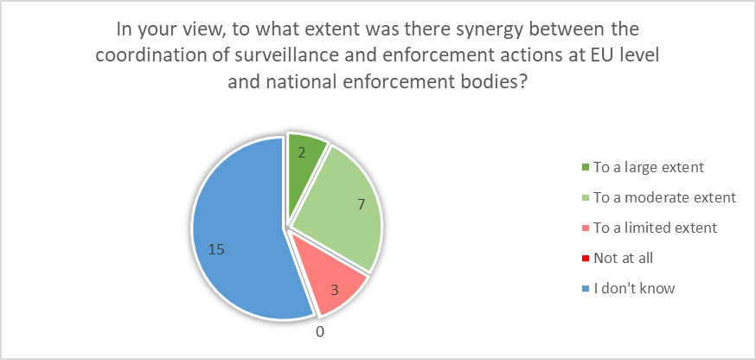
Question 15: In your view, to what extent was there synergy between the coordination of surveillance and enforcement actions at EU level and national enforcement bodies?

When asked to provide further explanations, one French stakeholder said these were limited to generic actions. A Portuguese stakeholder said that the system put in place was a powerful tool to strengthen the enforcement of consumer protection rules in the EU, but its real potential was far from being used. The authorities should make full use of the powers provided for in Regulation (EU) 2017/2394, instead of limiting themselves to the usual dialogue with offenders, which was not always the appropriate solution. In addition, more enforcement action was needed and authorities needed to react more quickly to infringements, making use of their powers, in particular when offenders ignored the position taken by them.
Actions such as sweeps had proved to be important in terms of raising awareness of certain practices, but the outcome of these actions had lagged behind, notably in terms of deterring new practices, partly due to the lack of identification of infringing companies. The results and reporting of such actions should not be limited to figures, but should allow, in the different countries, practices and offenders to be identified, so that private enforcement could play its monitoring role.
It was mentioned during the interviews that consumer associations in Bulgaria received annual government subsidies for consumer protection activities, allocated on the basis of specific criteria. Additional funding was obtained through European programmes, with consumer associations implementing projects under these frameworks. However, it was noted that the national budget did not allow for reallocation of funds, presenting limitations compared to European counterparts due to varying financial capacities.
The alignment of consumer protection programmes with national goals and priorities was emphasised, particularly in product safety and consumer rights enforcement. Cross-cutting activities such as programme management and communication were noted as enhancing the effectiveness of consumer protection efforts, with national authorities actively involved in programme design and implementation. A collaborative approach with European partners was highlighted as crucial in achieving a unified consumer protection framework across Europe
In France, a business organisation noted a lack of knowledge of the programme in the country. The organisation’s representative explained that French regulations on consumer information had been inadequately transposing European legislation, often in a way that was in conflict with the EU legislation. They believed that the Commission should take action against France for these transpositions contrary to EU law, but that these actions were often delayed for political reasons. The representative explained that, for example, two or three years ago, during a dispute in the French Parliament over the labelling of products, there should have been an alert from the European Commission stating that the proposed text did not comply with European harmonisation standards.
In Ireland, and in terms of product safety, the authorities had had a number of successful experiences in recent years with regard to notifications in RAPEX. Therefore, it was considered a source of a real benefit in terms of consumer education and information.
The safety of goods issue was mentioned as an important aspect of the programme by Latvian public authorities. It was noted that, from a surveillance perspective, Latvia benefitted greatly from the programme. It was deemed very useful to have access to cross-border data on unsafe goods from other Member States. This was facilitated by RAPEX, a platform developed thanks to the programme, in which Member States were considered to have successfully invested many resources. However, one negative point put forward was the inaccessibility of cross-country databases on incident and risk reports. This lack of data was stated to have been successfully mitigated in Latvia thanks to a partnership with a local children’s hospital, demonstrating the importance of cooperation. Nevertheless, more accessible data and information on risks and injuries of products were deemed essential and an area for future improvement.
There was consensus among Latvian social partners on the importance of evaluations. The ICC network was praised as an efficient tool for solving individual disputes, including cross-border issues. However, significant challenges with cross-border scammers and fraud were identified, especially with the rise of artificial intelligence. Other priorities named included revising the ADR system to address local challenges and digital issues, particularly in the gaming sector. Children’s involvement in gaming and the lack of remedies to protect them were highlighted. Decisions regarding gaming companies and cross-border digital challenges were stressed as necessary, as well as better digital literacy.
In Latvia, it was generally agreed that the efforts of the EU to organise and coordinate had been very successful in many cases, reflecting good cooperation overall. However, there were also less successful examples. For instance, activities coordinated by European consumer organisations aimed at eliminating breaches by major companies such as TikTok and WhatsApp were not deemed successful. It was questioned whether coordinated action at EU level against such big companies was feasible, given the slow response of national networks.
In Latvia, associations cooperated with local institutions and various ministries. However, it was noted that the lack of financing hindered their ability to participate effectively. The need to delve deeper to have an impact was emphasised, but without sufficient funding the necessary work could not be done. Strengthening regional advocacy organisations was suggested, as they had a better understanding of local needs and could have greater impact. It was also highlighted that, with more financing, these organisations could work more actively and effectively. Despite being involved in various committees, the associations lacked the capacity to fully participate due to financial constraints and capacity.
The implementation of collective claims at EU level was identified as one of the most important actions for consumer protection. It was noted that, without the Representative Actions Directive, Latvia would not have implemented regulation in this area for at least another 10 years. It was stressed again that there was no national policy planning document regarding consumer protection: hence the need for a national programme.
Regarding dispute resolution mechanisms, a Portuguese representative of a consumer organisation acknowledged positive progress but noted ongoing challenges in border conflicts, emphasising the need to align and update objectives to strengthen capacity building among national organisations and associations to improve consumer outreach. They stressed the key importance of financing capacity building for national organisations and associations so that they could better serve consumers.
Regarding the CPC network, a representative from the Portuguese public authorities emphasised the importance of acquiring information and understanding developments in other Member States and fostering closer cooperation. The relevance of RAPEX as a crucial tool for inspections was again stressed, along with its importance in operations. The agency also stressed the significance of enhancing cooperation and harmonisation, noting the supportive role of the European Commission in this regard, which had been observed during their inspections.
One representative addressed challenges related to EU regulations concerning multimodal and different modes of transport, particularly regarding the transition and enforcement of rights. While these objectives facilitated enforcement, the entity highlighted issues in applying these rights in Portugal and ensuring their implementation. A mismatch was noted between general regulations and specific implementation within Portugal, and different enforcement methods were noted across Member States. The need to address these competences at national level was highlighted, in order to define stakeholders efficiently and solve implementation challenges.
Question 16 - To your knowledge, has the Consumer Programme supported financial contributions for joint actions with public or non-profit bodies constituting Union Networks?
Respondents were asked if they were aware of financial contributions from the Consumer Programme for joint actions with public or non-profit bodies constituting Union Networks (such as the European Consumer Centres Network and the Enterprise Europe Network). Several respondents stated that the direct support for ECC Net had been useful. Others said that they themselves had not received any direct support, but through institutions such as BEUC (European Consumer Organisation) they had received training that had been useful for their actions.
The participation of Bulgaria in the CPC network was highlighted during the country visit as beneficial, facilitating the exchange of consumer complaints and enforcement of consumer legislation across European borders. It was noted that while Bulgaria used the CPC network to address complaints and breaches of consumer rights of traders from different European countries, joint investigations had yet to be conducted, with participation in sweeps being deemed beneficial given the national capacity limitations in addressing online consumer issues. The issue of capacity was once again highlighted as hindering the effectiveness of help given. The CPC network was recognised as instrumental in identifying market failures and ensuring consumer safety through cross-border cooperation among European authorities.
A civil society organisation mentioned that their organisation was co-financed by the European Commission and the Bulgarian government. The financing for their activities was having a positive impact, with a study from the previous year indicating that 90% of respondents had received compensation. It was noted that more than 3 000 consumers had been helped. It was also stated that the organisation cooperated with other consumer organisations, educated the public and provided training to staff members from different companies on protecting consumer rights.

More than half of the respondents believed that the CP helped to develop consumer-relevant policies contributing to sustainable consumption/circular economy initiatives to either a large or a moderate extent. Only one in 10 thought that was not the case, but over a third did not know whether or not that was the case.
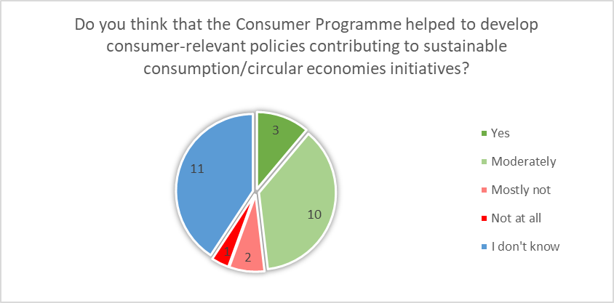
Question 17: Do you think that the Consumer Programme helped to develop consumer-relevant policies contributing to sustainable consumption/circular economy initiatives?
When asked to explain how this was achieved, several stakeholders mentioned monitoring of the implementation of labels and design in relation to Green Deal requirements. Another stakeholder pointed to the New Consumer Agenda, which had effectively complemented the Consumer Programme and other EU initiatives, such as the European Green Deal and the Circular Economy Action Plan, introducing key strands and leading to the adoption of specific initiatives in some areas already addressed by the multiannual Consumer Programme for the period 2014-2020, presenting a vision for consumer policy that prioritised, inter alia, the green transition.
The same stakeholder noted, however, that market developments had not enabled the legislator, particularly given the length of the legislative process, to monitor and respond to the needs of a constantly evolving market. Although some steps had been taken in terms of legislation, for example in the area of price reduction practices, the truth was that the measures implemented had proved insufficient to ensure that consumers had access to transparent price information and were not misled. This was an area where more monitoring was considered necessary. On the other hand, with regard to comparative tools addressing the sustainability of products/services, recent legislative initiatives in this area did not include any verification system providing consumers with reliable tools.
In the country visit to France, a consumer organisation stated that they had never been informed about the programme, even though they were part of many other associations in the fair trade and organic farming sector. When it came to recycling, they saw a blatant increase in plastic, which proved that more support was needed to develop economically viable recycling channels.

The answers to Question 18 followed a similar pattern to the answers to Question 17. In Question 18 respondents were asked to state whether the CP was flexible enough to consider evolving market issues and new needs of beneficiaries. Most respondents said that it was, although a large portion were not able to answer the question.
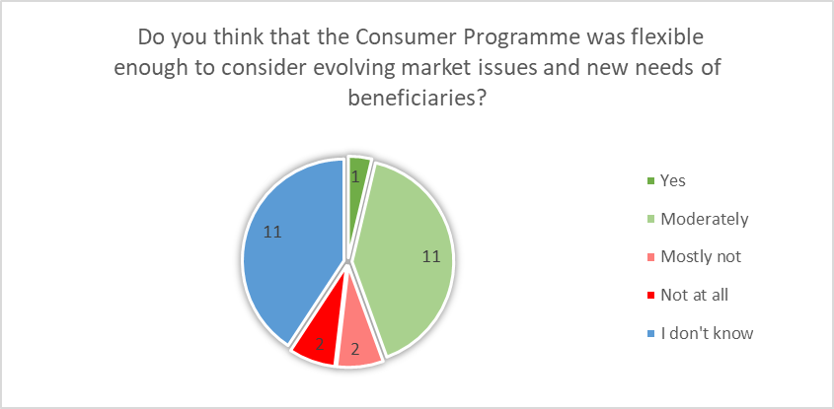
Question 18: Do you think that the Consumer Programme was flexible enough to consider evolving market issues and new needs of beneficiaries?

The significant issue of over-indebtedness in Bulgaria was highlighted by civil society organisations, with fast loan companies charging high interest rates and a lack of consumer awareness about rights. It was stressed that consumer education was critical in addressing these issues, but more support and resources were needed.
The need for special rules for influencer marketing was also discussed, along with challenges in identifying responsible parties in online media. It was explained that while breaches could be reported and advisories issued, the lack of authority to identify marketers posed a limitation.
Furthermore, two new challenges were highlighted: influencers and artificial intelligence. It was stressed that more attention and targeted education were needed in these areas. It was mentioned that educational efforts were tailored to different audiences, with activities such as handing out paper flyers at pensioners clubs and uploading computer games for school children to use on their phones. The importance of providing more information to consumers about their rights was emphasised.
In the country visit to France, a public authority dedicated to consumer affairs noted that they had not received any support from the CP. Nevertheless, they focused on three issues that warranted more attention, including at European level: malicious cyber security (security of personal data; phishing and online fraud; information on secure practices for online shopping; energy (practices and technologies to reduce energy consumption; raising awareness of the importance of energy renovation of buildings; information on financial aid and appeals in the event of disputes), and responsible consumption (education on the criteria for choosing responsible products and promotion of recycling and reuse practices).
Another French stakeholder pointed to other topics, partly overlapping with the topics mentioned above: digital education (raising awareness of online scams and cybersecurity to protect personal and financial data; information on commercial abuse, including that of influencers and online businesses; education on the implications of generative AI and the AI Act); financial education (information on the different means of payment and the security of transactions and learning the signs of financial scams), and consumer redress (information on consumer rights and redress procedures, including consumer mediation).
It was noted by Latvian social partners that the objectives of the consumer programmes complemented each other quite well. Specifically, improvements in the safety of e-commerce were highlighted. Initially, the consumer scoreboard had indicated scepticism among consumers, but there was noticeable improvement in this area. A comment was made regarding digital sales, emphasising the need for current policies on digital sales and services. However, regulations were deemed difficult to understand and enforce, resulting in outcomes that were not considered highly successful. It was suggested that regulations should be tailored to everyday consumer behaviour, with the hope that, over time, the clarity and effectiveness of these regulations would improve.
When asked about specific challenges related to digital sales, it was explained that involvement in the legislative process required substantial capacity, which was currently limited due to the simultaneous implementation of multiple legislations. Stakeholders pointed out that the main issue with online sales was understanding the relevant legislation. It was suggested that it needed to be interpreted more efficiently, and there was uncertainty about the contributions from businesses and NGOs. It was proposed that group discussions be conducted more efficiently to better understand the contributions from various stakeholders, including businesses and NGOs.
The lack of studies and data was highlighted by Latvian consumer organisations. Particularly as society moved towards digitalisation, it was suggested that senior citizens needed training that enabled them to use digital tools in daily life. It was recommended that the next programme focus on strengthening the capacity of regional organisations. Additionally, it was proposed that many evaluation consultants be trained and educated to provide effective consultations. The significance of digitalisation, especially in internet shopping, was emphasised. Campaigns providing information about AI, data protection, and digitalisation were deemed necessary. Moreover, it was noted that consumer protection from commercials and advertising needed to be improved. While companies had been educated on these issues, consumers also needed guidance on how to protect themselves from advertising.
In Portugal, consumer organisations said that to enhance the capacity of civil society, consumer associations within Commission programmes should follow strategic guidelines, ensuring that Member States had access to information tailored to national contexts for strategic consumer outreach. The need to adapt programmes to national situations was highlighted, along with the importance of centralisation that remained flexible to address specific national needs. Additionally, partnerships were deemed crucial for digital transition to enable consumer associations to reach a wider audience online and ensure better inclusion of civil society organisations.
A Portuguese social partner noted the increasing competition within the EU due to informed consumers and the regulation of digital platforms in Portugal. They emphasised the need to simplify and streamline regulations to align with common EU goals. It was noted that consumers needed to understand their rights without overly complex rules that were difficult to comprehend. The representative also advocated for measures to address differing perspectives within civil society while curbing abuses of the system by certain entities.

More than half of the respondents to the questionnaire believed that the CP had contributed to their country’s actions to increase consumer protection and to empower consumers. A minority of 5 respondents believed that it had not contributed at all, or only to a limited extent.
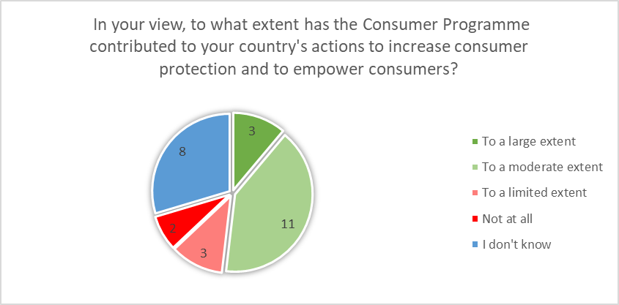
Question 19: In your view, to what extent has the Consumer Programme contributed to your country’s actions to increase consumer protection and to empower consumers?

Legislative changes aimed at enhancing consumer protection were noted during the country visit to Bulgaria, along with the role of enforcement in achieving substantial improvements over time. The importance of educating consumers in Bulgaria was highlighted, with particular focus on economic status and debunking prejudices regarding green taxes. It was acknowledged that while consumer awareness of rights, legal warranties, and return policies was generally high, familiarity with procedural aspects remained limited. Instances of consumers prioritising low-cost products without considering quality or legitimacy were noted, underscoring the ongoing need for consumer education and awareness campaigns to promote informed purchasing decisions.
Despite challenges, civil society and consumer organisations stated during the country visit that efforts had been made to educate and support consumers. The goal was to ensure that consumers knew their rights and could handle companies that did not respect those rights. Progress was acknowledged, but it was noted that much work remained to be done.
The fact that consumer awareness of their rights varied was discussed, with a slight increase observed. It was explained that while some people were aware of their rights, they often did not seek redress due to scepticism about the outcomes. More efforts were called for to educate consumers about their rights and where to seek help. It was noted that there had been an increase in awareness – many consumers were aware of their 14-day warranty when they made a complaint – but the lack of research on the topic was highlighted. Regarding the link between the increase in awareness and the programme, an increase and more coverage were noted, but exact data was lacking, making it difficult to establish causality.
In France, a social partner mentioned the current Digital Services Directive on the responsibilities of online platforms, which raised concerns about the quality of the information available. The problem lay in the lack of effective mechanisms to stop misleading ads reported by users on platforms like Facebook, where the companies responsible were often unreachable. Another issue concerned fairs and exhibitions, where consumers did not always have adequate right of withdrawal. For example, at the Paris Fair, it was difficult for consumers to withdraw from a loan agreement offered on site due to shortcomings in the application of the 2011-83 Directive, revealing insufficient consumer protection in some very pressing current business practices.
A Portuguese regulatory entity considered some aspects of the programme fundamental, particularly concerning passenger rights. The programme’s objectives, although initially unfamiliar, were deemed highly relevant, especially in relation to the number of claims, the complaints book and electronic options for passengers. The importance of consumer information and education was emphasised, along with the fact that only informed consumers could effectively assert their rights. The agency aimed to maintain close relationships with operators and companies to impact passengers’ lives positively, justifying the continuation of the consumer programme. Additionally, the relevance of RAPEX as a crucial tool for inspections was stressed, along with its importance in operations.
Another stakeholder, representing Portuguese social partners, highlighted several successes achieved through the Consumer Programme. They noted improvements in consumer literacy and increasing demand driven by informed consumers. The programme facilitated more activity in consumer defence and dispute settlement, with consumers increasingly using these procedures. This was especially important for vulnerable consumers, providing them access to swift and low-cost justice. However, challenges were also noted, particularly regarding the transposition of directives related to collective action for consumer protection. Concerns were raised about certain associations claiming to defend consumers but acting in their own profit-driven interests rather than genuinely prioritising consumer protection. The transposition of directives often resulted in new business models that did not effectively prioritise consumer rights.

When asked whether the Consumer Programme had helped to finance actions to make their national enforcement system more efficient, stakeholders were divided. Almost half did not know, and only a small minority believed it definitely had (2) or had not (2) contributed.
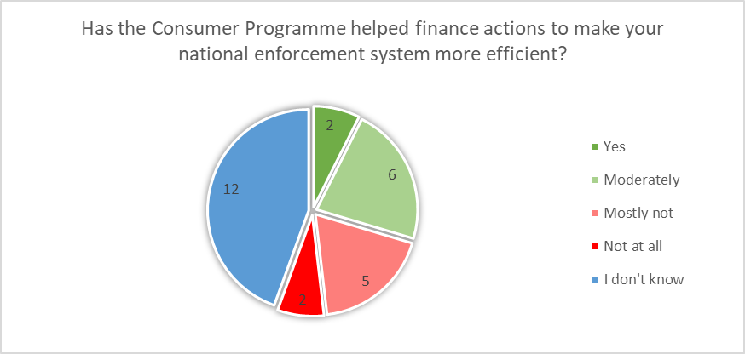
Question 20: Has the Consumer Programme helped finance actions to make your national enforcement system more efficient?

During the interviews in France, a public authority said that they channelled the funds into mediation organisations and consumer associations. Projects had been launched in schools to inform students of their rights and the possibility of using mediation. Two other institutions added that they supported consumer associations by providing them with technical assistance and acting as a bridge between consumers and these associations. They had approached subnational public services, such as municipalities, town halls and prefectures, to raise awareness of the need to appoint an ombudsman for consumer disputes.
In Ireland, the authorities appreciated the CPC Network, which they considered to be a very valuable source of learning and cooperation among like-minded consumer protection agencies across the EU. The objectives of the CP and of the national programmes were very much aligned.
In Latvia, a concern was raised about the enforcement of consumer rights in cross-border sales, which remained problematic. Consumers faced difficulties when dealing with sellers in other countries, and the current International Dispute Resolution (IDR) on cross-border issues was not considered efficient. It was suggested that the European Commission should put more effort into protecting consumers more effectively in cross-border matters. This uncertainty was deemed to push people to buy from larger service providers, as they were afraid of ineffective enforcement when dealing with smaller companies.
In Portugal, regarding capacity building of consumer associations within Commission programmes, a stakeholder emphasised the importance of strategic guidelines and ensuring that Member States had access to information tailored to national contexts. It was noted that programmes should adapt to national situations, and that while centralisation was beneficial, they should remain flexible enough to accommodate specific national needs.

Similarly to previous questions, when asked whether the Consumer Programme had contributed to the improvement of the consumption chain (producer/retailer) and transparency vis-à-vis the consumer, more than a third of respondents were unable to answer. Among those that did, half leaned towards thinking that the Consumer Programme had helped, and the other half leaned towards thinking that it had not.
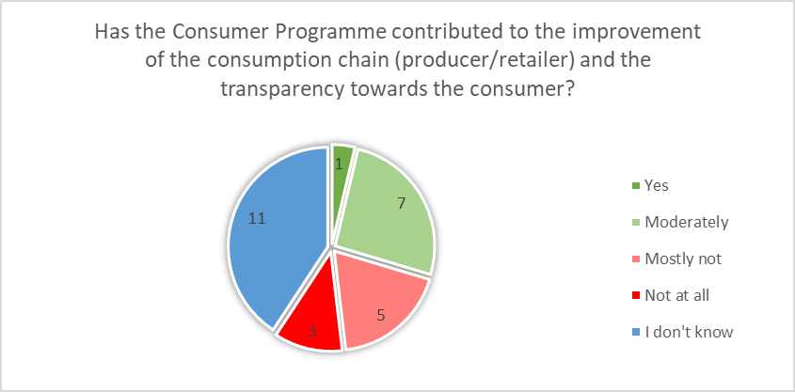
Question 21: Has the Consumer Programme contributed to the improvement of the consumption chain (producer/retailer) and transparency towards the consumer?

A representative from the Portuguese social partners emphasised the importance of including suppliers as stakeholders in consumer protection but criticised the limited involvement of companies and civil society. Concern was raised about the potential impact of the proliferation of labels and information overload on consumer awareness. Additionally, the emergence of new consumer organisations that functioned more as businesses underscored the importance of distinguishing between genuine consumer advocacy and commercial ventures.

  - Inclusion of civil society and added value

This section examines the involvement of organised civil society in the design, implementation and monitoring of the Consumer Programme 2014-2020.

Throughout the questions related to civil society added value, there was a strong prevalence of questionnaire respondents that were not able to evaluate how far civil society had been involved throughout the implementation of the Consumer Programme (CP).

Concerning the involvement of social partners and other civil society organisations in the design phase, only 1 organisation answered that they had been involved, and 5 said they had been involved to a small extent. Concerning the implementation of the CP, the results were similar, and regarding the monitoring and evaluation phase the results were slightly better, with 2 respondents saying that civil society had been involved, 1 that it had been involved to a moderate extent, and 3 that it had mostly not been involved.
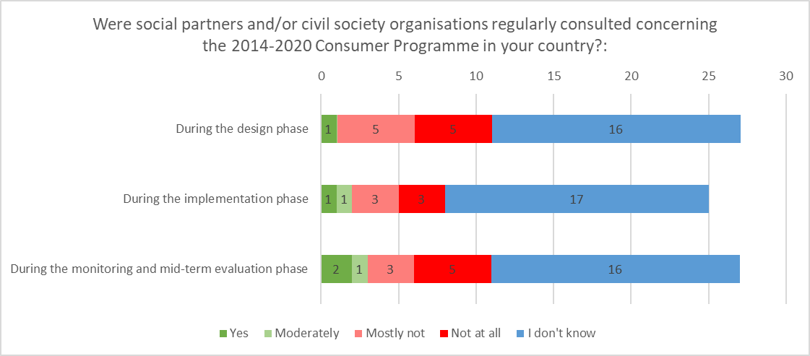
Question 22: Were the social partners and/or civil society organisations regularly consulted concerning the 2014-2020 Consumer Programme in your country?

A representative of a French social partner organisation stated that they had not been included in the 2014-2020 Consumer Programme, and that they were not even aware of its existence. However, they said that in recent years they had noted an increase in consumer rights, the introduction of the Consumer Code and the implementation of several pieces of legislation and consumer mediation in 2015-2016. This mediation had been supervised by the DGCCRF, the national consumer authority.
There was consensus in the structured interview with Latvian authorities that specific national characteristics presented challenges and that greater involvement of the business sector would make national procedures more effective. One representative of the social partners assessed the involvement of civil society as quite limited due to resource constraints. Public authorities were involved, but their capacity to involve civil society depended heavily on the financing of organisations.
When asked to what extent organised civil society in Latvia was familiar with initiatives related to the Consumer Programme, a representative from a consumer organisation expressed the view that only a few people in the entire country were, all of whom were participating in the meeting. Therefore, in general, it was noted that civil society had not been involved beyond their own projects and organisational goals. Despite the desire to be more involved, the lack of capacity hindered participation, with most of the time only one person available to be involved, which was deemed insufficient.
A representative of the Portuguese arbitration network emphasised the importance of substantial inclusion of civil society through multiple associations and centres. However, they highlighted challenges in programme participation due to dependency on various institutions, which made effective participation difficult. It was mentioned how crucial it was to receive technical support and follow-up from different legal experts. When creating new programmes, consumer organisations stressed that listening to civil society during the design phase was essential for ensuring effectiveness and relevance.
Civil society and institutional engagement were deemed essential by Portuguese consumer organisations, yet they were often poorly integrated into these programmes. There was a sense that they were sidelined within programmes. It was emphasised that involving these institutions right from the beginning, during the design phase, was fundamental and should be prioritised. This early involvement was seen as crucial for enhancing the effectiveness and inclusivity of such programmes.
Portuguese social partners noted concerns about the adequacy of consultation processes. The representatives highlighted a perceived lack of meaningful consultation, with limited meetings and deadlines. The consultation was described as being purely formal without sufficient opportunity to propose new ideas or address present challenges effectively. This situation hindered the ability to move forward and tackle emerging issues.

When asked about the involvement of the social partners and civil society organisations in the joint design of measures in their countries, responses were again predominantly negative. While 3 respondents answered that the involvement had been moderate, 4 answered they had mostly not been involved, and another 4 answered they had not been involved at all.
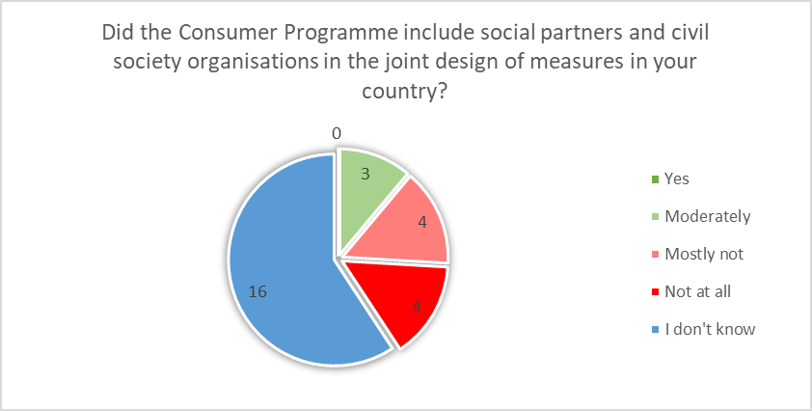
Question 23: Did the Consumer Programme include the social partners and civil society organisations in the joint design of measures in your country?

In the country visit to France, one consumer organisation stated that associations were not able to receive funding from the private sector, except for a few commercial activities. There was also an institutional difficulty since consumer associations were members of BEUC, where only two French associations were represented and had been able to benefit from the 2014-2020 programme in question.
When asked about their connection with consumer protection associations in Ireland, one participant from the public authorities explained that in terms of private consumer associations, this area was rather less developed in Ireland than perhaps it would be in other EU Member States where there were more sophisticated consumer networks in civil society. It was stated that there were one or two civil society organisations in Ireland, but they were not particularly sophisticated in their operations. One participant pointed out that the loudest and most frequent voices in civil society would actually be media. There were some very high-profile journalists who covered consumer issues, and they would probably be more effective as voices for consumers than actual consumer associations themselves.
One member of the Portuguese arbitration network emphasised the successes resulting from direct engagement and collaboration with the European Commission over the past 30 years. They highlighted the importance of civil society being aware of EU programmes and suggested the need for stronger national campaigns to increase consumer awareness and capacity-building efforts. It was noted how arbitration centres were reaching out to civil society at their own initiative and that the participation of the European Commission at this level could be beneficial.
Another representative from the arbitration network echoed concerns about the challenges faced by small arbitration centres, emphasising bureaucratic hurdles and reporting requirements. They acknowledged the efficiency of consumer dispute mechanisms but highlighted the need for more visibility and homogeneous criteria. It was also suggested that significant cooperation among public institutions and companies would be necessary to include civil society through EU programmes.
Improvements in education, awareness, and legislation were considered necessary. Portuguese civil society representatives noted a lack of civil society participation in various domains, including design, reports and follow-up processes. To address this, a representative emphasised the importance of better involvement of civil society in programme design, implementation, and evaluation.
The importance of consumer participation and representation was emphasised by Portuguese public authorities. Challenges related to coordination gaps and difficulties in understanding legislative competencies were acknowledged, especially in transposing European legislation. Awareness was expressed regarding the CPC network, but familiarity with the Consumer Programme was noted as lacking.

When asked to compare how far the views of social partners and other civil society organisations had been taken on board with how far the views of public authorities had been taken on board, half of the stakeholders were unable to answer, but of those that did a clear majority leaned towards a negative answer (5 ‘mostly not’, 5 ‘not at all‘).
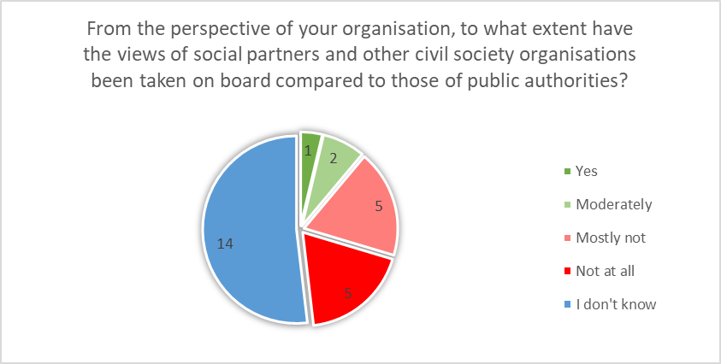
Question 24: From the perspective of your organisation, to what extent have the views of the social partners and other civil society organisations been taken on board compared to those of public authorities?

During the country visit to Bulgaria, civil society organisations noted that the programme was related to authorities and specific entities within existing networks. National organisations or entities could be involved if so requested by authorities internally, but they could not be direct beneficiaries.

The answers did not differ when the same question was posed concerning how the views of social partners and other civil society organisations been taken on board in the monitoring committees compared to those of public authorities, although in this case there was an even larger majority of respondents who were unable to evaluate it.
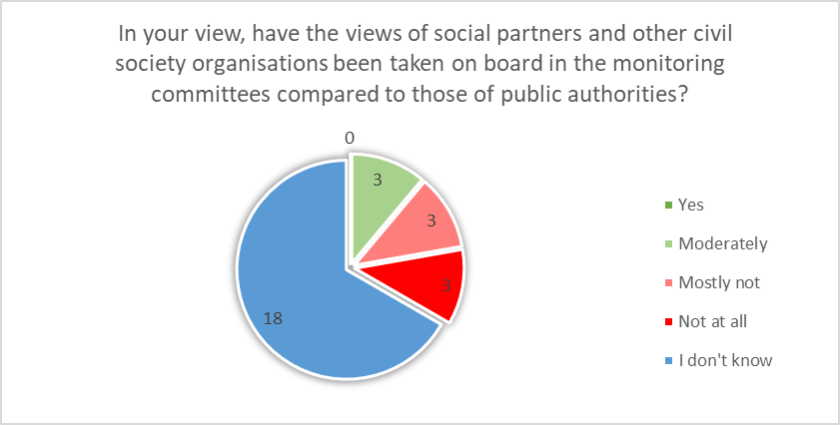
Question 25: In your view, have the views of the social partners and other civil society organisations been taken on board in the monitoring committees compared to those of public authorities?

At national level, addressing the issue of civil society involvement through conferences, joint initiatives on legislation and events was deemed necessary among Latvian social partners. Greater activity in these areas was expected to contribute to the resolution of more issues. When asked about improving access for the social partners, it was explained that while policymakers tried to consult the social partners on new policies, there was always a lack of capacity for them to be consistently involved. Attracting more resources for their involvement would benefit the process, as well as creating more targeted legislation.
The idea of establishing a consumer advisory group or committee was revisited. Although past attempts had not been successful due to a lack of enthusiasm among NGOs, it might be time to try again. Regular meetings to revise issues and gather feedback were suggested. It was suggested that a national advisory board should supplement efforts initially, with coordination at both EU and national levels.
One participant emphasised the need to involve academia more in the process. While there was already some collaboration with universities, increasing this involvement could be beneficial.
It was suggested that new regulations be evaluated for their effectiveness before being introduced. Conducting evaluations to see how new and existing legislation interacted was deemed very useful.

Answers were slightly more positive regarding whether the CP had financed projects for the capacity-building of consumer organisations, trade associations, ADR bodies or other civil society organisations. Though more than half of respondents did not know, those that were able to evaluate the matter gave an answer that was relatively in the affirmative, although with some reservations.
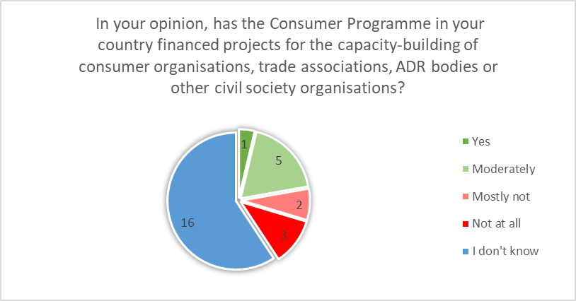
Question 26: In your opinion, has the Consumer Programme in your country financed projects for the capacity-building of consumer organisations, trade associations, ADR bodies or other civil society organisations?

A French stakeholder present in the structured interviews noted that the training or information sessions on the programme were not publicised at all. They said that when they had approached the European information centre of the region, which led some European projects, it was not aware of these sessions. They believed that there was a real challenge regarding the flow of information on European projects in general, and this was a case in point.
Another French consumer organisation said that, unlike in other Member States, the consumer movement in France was fragmented. The state had implemented a policy for more than 15 years to change the situation, but that had weakened the entire movement of associations, operating a kind of natural selection. Public policy had been to set up higher accreditation for associations, of which only five or six were ‘super-accredited’. This advantage had allowed these associations’ subsidies to fall less quickly than those of non-approved associations. For example, the subsidy paid by the French Ministry of the Economy had decreased by 50%, but super-approved associations were less affected.
When asked about information and awareness campaigns, one stakeholder in Latvia admitted to finding it difficult to measure the effectiveness of communication campaigns. Nevertheless, positive reviews were expressed about the Consumer Programme. In particular, the programme was praised for having strengthened the capacity building of the NGOs and the Inspector academy. One intervention highlighted how funding from ECC Net had been channelled into information campaigns and educational activities, although their effectiveness was deemed difficult to evaluate. Specifically, it was mentioned that these campaigns were typically designed for several Member States but implemented at national level. In summary, it was noted that the programme’s information campaigns had not been observed as having any significant impact.

Overall, respondents did not feel that communication and information on the Consumer Programme had been adequate in their countries. Of the 22 respondents that were able to give their opinion on the subject, only 4 answered that it had been moderately adequate, while 11 said it was mostly not adequate, and 7 that it was not at all adequate.
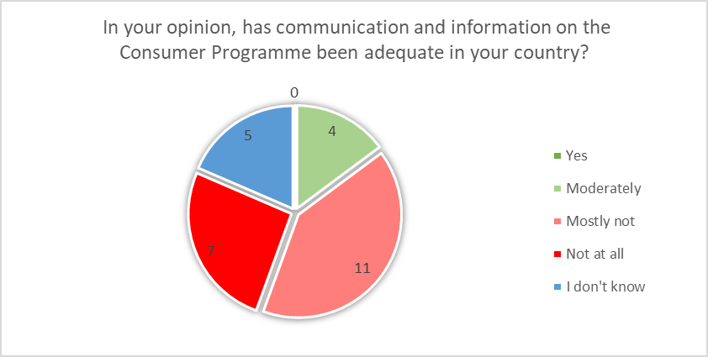
Question 27: In your opinion, have communication and information on the Consumer Programme been adequate in your country?

In the structured interviews in Latvia, a representative from public authorities mentioned being aware of educational activities related to the programme but questioned whether this information effectively reached average consumers and whether consumers were truly aware of their rights. An example was provided where the representative recounted purchasing an electric kettle that has stopped working after nine months. Upon contacting the online retailer, they were erroneously informed that they could still exercise their right to withdrawal. Upon a further inquiry to another employee, the error was rectified. This instance highlighted the lack of awareness among both consumers and employees regarding consumer rights. It was emphasised that not many consumers are familiar with the right of withdrawal, and even fewer understand the procedures and rights associated with returning a faulty product. The effectiveness of these educational programmes in reaching consumers was questioned, underscoring the importance of information provision and ensuring that businesses comply with consumer rights.
It was suggested that information campaigns on consumer rights on YouTube, based on a discussion with students, be extended. It was highlighted that while the platform featured numerous advertisement campaigns, none were on consumer rights. It was established that, despite the potential high costs, social media and YouTube could be valuable resources for enhancing the efficiency of information delivery and better targeting young people. Another representative highlighted the fact that advertisements on were already present social media, but noted that resources were quite limited and not comparable to those of big companies.
To improve civil society involvement and dissemination of information among civil society, representatives of the Portuguese arbitration organisations made several suggestions. One member criticised the excessive documentation requirements and unnecessary requests from different entities, stressing the need for simplification to facilitate participation. Another representative advocated for minimising demands to essential documents and delaying non-essential requirements to avoid hindering application processes for arbitration centres. Finally, another arbitration representative addressed the difficulties stemming from the complex process of obtaining documents because of the way arbitration centres were set up. They suggested simplifying bureaucratic processes and providing more direct support to temper these challenges.
Portuguese consumer organisations criticised the effectiveness of information campaigns developed by the Commission, feeling that many consumers failed to notice their existence. It was suggested that the Commission take a more active role with national authorities, especially focusing on young people and establishing protocols with universities and also take an active role in supporting consumer organisations at regional and national levels.

  - Additional comments

Respondents were given the opportunity to raise further issues that were not included in the questionnaire or to expand on issues that they thought deserved additional attention (Question 28). Below, we summarise the additional contributions.
Question 28: Is there any other information on the implementation of the Consumer Programme 2014-2020 in your country that has not been covered by this questionnaire
Mirroring the results of the previous section, several stakeholders from the various countries mentioned that communication with civil society needed to be significantly improved. One of the respondents added to this that the implementation of the programme had been successful, but many positive and good initiatives were hampered by lack of communication from the European Commission and between the various parties involved in the process - on both projects, joint implementation activities and Commission activities.

Another respondent said that one of the main difficulties in ensuring a high level of consumer protection was effectively enforcing existing consumer legislation. The Consumer Programme (2014-2020) contributed by strengthening the capacities (technical and human resources) of national authorities, including national enforcement bodies. For this respondent, it was important that any future programmes similar to this one strengthened this dimension and, for the programme to be implemented successfully, that more emphasis was placed on its dissemination, so that the national authorities had time to make use of the available funds.

Finally, another respondent stated that the Consumer Programme 2014-2020 had focused on a set of objectives aligned with relevant consumer needs, which remained current. Although, in general, they believed that it had contributed to securing greater protection for consumers, some tangible objectives had not actually been achieved.
First of all, they considered that the measures aimed at educating the most vulnerable consumers had fallen short of what was desired, and that society now faced a problem related to what could be called a state of permanent digital vulnerability. With regard to facilitating consumer access to simple and efficient redress, and despite the adoption of very relevant legislation in this area, they considered that the objective had not been met, in particular in the area of cross-border disputes. They also believed it should be noted that the programme provided for support for consumer organisations at EU level in the form of funding – but for consumer organisations at regional, national and EU level only in the form of capacity building and exchange of best practices. They believed that this approach should be reviewed in the future, as national organisations also needed funding to pursue various actions in line with the objectives that the Commission considered a priority.
- Primary data: summary of findings in country visits

  - Bulgaria

Effectiveness
- The Consumer Programme was considered positive overall. It was suggested nevertheless to simplify the application process for EU programmes, as the tools for application were considered complicated.
- Appreciation was expressed for the RAPEX platform and the benefits of cross-country cooperation in product safety.
- The European Consumer Centre was praised for facilitating cross-country dispute resolution and cooperation among European countries.
- ADR mechanisms were deemed not very effective due to the voluntary nature of participation, which led to traders not getting involved in complaints and discouraged consumers from using this channel. It was suggested that a way be found to ensure traders respond at least at the beginning of a complaint to make the redress procedure more effective; mandatory trader participation in ADR processes was advocated.
- The long waiting time for an answer and the unfamiliarity with the process were also listed as hindrances to the effectiveness of redress and complaints mechanisms. The informal procedure with mediation to obtain redress was considered more positive.
Relevance
- It was stated that particular attention should be paid to vulnerable groups such as children, people under 18 and the elderly. Education campaigns were recommended for these categories, particularly elderly consumers.
- The CPC network was recognised as instrumental in identifying market failures and ensuring consumer safety through cross-border cooperation among European authorities.
- It was acknowledged that while consumer awareness of rights, legal warranties, and return policies was generally high, familiarity with procedural aspects remained limited, underscoring the ongoing need for consumer education and awareness campaigns to promote informed purchasing decisions.
- New challenges were highlighted, namely challenges concerning the digital transition: social media influencers and artificial intelligence.
Civil society added-value
- Cooperation with social partners was considered limited; cooperation was primarily with nationally recognised civil society associations.

  - France

Effectiveness

- It is imperative to improve the communication and dissemination of information on consumer programmes in order to make them more accessible to all.
- There is a need to increase funding and support for ongoing initiatives in order to improve consumer information and protection in an effective way.
- Concrete initiatives and targeted awareness-raising campaigns are essential to make mediation schemes more accessible and effective, thus contributing to a more equitable and transparent consumer environment.
- The problem of gold-plating of directives beyond French borders leads to legal fragmentation between Member States, creating distortions of competition and disparities in the treatment of consumers. This outbidding undermines the economic balance of relations and negatively affects consumers, requiring rigorous harmonisation to achieve uniform protection in the EU.

Relevance
- Consumer policy must also ensure that very small businesses and craftsmen have good information and adhere to alternative dispute resolution schemes to accurately restore the balance between consumers and businesses
- Introducing consumer education, including financial education, in particular in school curricula, is essential to better inform young people about their rights as consumers. Schools should provide a solid foundation, but it is also important to know where to find useful and reliable information for later questions, including for the elderly. This would restore the balance between often uninformed consumers and legally well-equipped businesses.

Civil society added-value
- A very limited number of organisations had been able to benefit from the Consumer Programme (2014-2020), mainly public authorities. Only two of the 16 largest consumer organisations in France had benefited from the programme, thus excluding the social partners who also contributed to consumer protection.
- The involvement of all stakeholders in the preparation of educational programmes, including the willingness of professionals to circulate information to schools, associations and public authorities, ensuring that information is not biased, is crucial to maximise the impact of mediation and consumer protection initiatives.

  - Ireland

Effectiveness

- Despite lack of awareness of the Consumer Programme (2014–2020) among invited Irish stakeholders, it was stated that the Consumer Programme had been successful in Ireland.
- The main benefits seen over the last few years had certainly been access to RAPEX (product safety) and also the CPC network (enforcement).
- The EU needed to look at the competing legal frameworks regarding Consumer Protection and Competition law. This should be looked at in terms of the consumer with an attempt to mitigate the challenges by at least offering simple advice to the consumer. The greater the attempts to protect the consumer, the more difficult it was for the consumer to understand.

Relevance

- The situation regarding ADR was quite specific in Ireland, with a significant role being played by the Small Claims Court. Nevertheless, many consumers found it difficult to get to the appropriate ADR provider.
- Several authorities were running consumer information campaigns on various topics. However, many consumers would appreciate the information being provided in very simple terms.
- There were a number of strategies in place targeting vulnerable consumers in Ireland.
- The ECC-Net should be used as the point of contact for consumers looking for redress. They could handle queries and direct the consumer regarding the next steps. In addition, they would collect a lot of data on what was working and what needed to be improved.

Civil society added-value

- There was a lack of impactful independent consumer associations in Ireland. Their role was often played by media and several high-profile journalists who covered consumer issues.
- There was room for improvement when it came to effective dissemination of information about the ongoing EU funding programmes among potential beneficiaries.

  - Latvia

Effectiveness
- The Consumer Programme was considered successful in strengthening consumer protection in Latvia, especially given the lack of national regulations on the subject. Without a national consumer protection strategy, the programme was deemed crucial for smaller Member States.
- The complexity of transposing EU directives into national laws was considered to hinder consumers’ understanding and exercising of their rights, with national implementation often falling short.
- The programme was considered to have improved out-of-court dispute resolution, but challenges remained with business cooperation, consumer awareness of their rights and cross-border disputes.
- The effectiveness of information campaigns was questioned, suggesting the need for better outreach through social media and greater consumer rights awareness. In particular, senior citizens and young people were identified as vulnerable groups requiring more attention.

Relevance
- Waiting times for ADR and redress were identified as significant challenges for consumer protection. It was suggested that delegating some responsibilities to NGOs could help alleviate these delays.
- Training and evaluation of officials were deemed essential, with suggestions for more frequent and comprehensive programmes to ensure necessary skills and knowledge. Regular feedback sessions were also recommended for monitoring progress and improvement.
- Difficulties in understanding and enforcing digital sales regulations highlighted the need for clearer, tailored policies and better stakeholder engagement.

Civil society added-value
- Limited civil society involvement due to resource constraints was stressed. There was a call for advisory groups to be set up, for greater academia participation and for better cross-border consumer rights enforcement.
- Concerns were raised about the lack of involvement of the social partners and trade unions in consumer protection programmes. There was a call for funding and capacity for smaller organisations to be facilitated.

  - Portugal

Effectiveness
- Challenges persisted in accessing multi-annual programme funding due to bureaucratic hurdles and perceived complexities in funding mechanisms. They needed to be addressed in order to minimise demands for essential documents and delays in non-essential requirements and to avoid hindering application processes for potential beneficiaries.
- Despite initiatives to strengthen consumer rights, accessing dispute resolution mechanisms remained challenging. Information access and transparency in markets were crucial to empower consumers, which would lead to greater price reduction and market transparency. A faster response from dispute entities was also called for when actions of authorities were ignored. However, challenges were noted for legislators in keeping pace with evolving markets and comparative monitoring instruments were called for in order to aid consumer decision-making.
- Information dissemination, market regulation, and oversight were critical aspects introduced by the Consumer Programme.

Relevance
- The programme’s objectives were generally in line with consumer needs and were relevant and up to date. However, more attention needed to be dedicated to the education of vulnerable consumers who faced permanent vulnerabilities, including financial and digital literacy challenges.
- Stakeholders emphasised the increasing importance of digital trade and the fundamental need for online protection mechanisms and tools. Reinforcing online consumer rights, electronic trade services and addressing issues such as website transparency, excessive advertising in online shops, product quality and material origins were highlighted as essential areas to strengthen.
- Consumer education campaigns should be improved, especially to bridge generational gaps in media consumption.
- The growing competition within the EU underscored the need for streamlined regulations and strategies to accommodate diverse perspectives within civil society.

Civil society added-value
- Active civil society involvement in programme design, implementation, and evaluation was vital for programme effectiveness.
- Simplified processes and increased support were essential to facilitate civil society participation in EU programmes.
- Concerns about the adequacy of consultation processes highlighted the importance of meaningful engagement with civil society to address current challenges effectively.

- Secondary data: literature review of EESC work

  - INT/1047 Alternative dispute resolution (2024, rapporteur: Wautier Robyns de Schneidauer)

The Commission has proposed to modernise and simplify rules on out-of-court dispute resolution for digital markets, expanding the scope of the ADR Directive to cover issues such as misleading advertising and unjustified geo-blocking. Designated bodies, such as the European Consumer Centres Network, will assist consumers in accessing alternative dispute resolution procedures.
The objectives of EESC’s review include adapting the ADR framework to digital markets, improving access to ADR in cross-border disputes using digital tools, simplifying procedures for all parties involved, discontinuing the ODR platform in favour of user-friendly digital tools, and encouraging online marketplaces and trade associations to align with quality criteria in the ADR Directive.

  - INT/1026 Advertising through influencers and its impact on consumers (2023, rapporteur: Bernardo Hernández Bataller)

The EESC believes that existing EU legislation adequately protects content creators/influencers engaging in dual activities in the single market. However, it stresses the need for measures to ensure consistent treatment of specific illegal activities across the EU. It calls for platform administrators to be jointly liable for illegal content published by influencers and to take necessary steps to neutralise such content and report it to the relevant authorities.
Additionally, it advocates for influencers operating outside the EU to have clear legal liability within the EU and hold professional indemnity insurance. The EESC suggests harmonised treatment of influencers at the EU level, including clear identification of advertising messages, adherence to sector-specific rules to protect consumers and vulnerable groups, and penalties for breaches of rules.
The EESC emphasises the importance of addressing issues such as dark patterns, unauthorised use of trademarks and identity theft. The EESC proposes clarifying and defining regulatory harmonisation while allowing for complementary co-regulatory frameworks.

  - INT/968 Empowering the consumer for the green transition (2022, rapporteurs: Thierry Libaert/Gonçalo Lobo Xavier)

The EESC emphasises the systematic availability of consumer information and urges the Commission to implement a reparability score for goods.
It advocates for simple durability labelling and the promotion of repairer training. Additionally, it highlights the need to reduce dependence on raw materials and protect consumers against confusion between legal and commercial guarantees. The EESC calls for better protection against misleading advertising and more verification of environmental claims. It stresses the importance of the European eco-label and certification procedures for labelling.
Furthermore, it calls for greater protection for whistle-blowers and greater consumer awareness of responsible consumption issues, urging the Commission to take proactive measures.

  - INT/957 Product Safety Directive/Revision (2021, rapporteur: Martin Salamon)

The EESC proposes strengthening the definition of safe products and criteria for assessing their safety to increase legal certainty.
It expresses concern that consumer protection relies heavily on national authorities rather than platforms. Additionally, it regrets the lack of clarity regarding the responsibilities of online marketplaces in the supply chain and advocates for coordinated market surveillance efforts across Europe.
The EESC criticises the absence of obligations for Member States to collect data on accidents and injuries, which it sees as crucial for effective regulation implementation. It suggests supporting SMEs, including microenterprises, with clear guidelines, advice and training to ensure compliance without placing them at a disadvantage compared to larger operators.

  - INT/948 Advertising for modern, responsible consumption (2021, rapporteur: Thierry Libaert)

The EESC emphasises the EU’s support for the advertising industry amidst the COVID-19 crisis. It urges the industry to commit to carbon neutrality by 2050 and a 55% reduction in greenhouse gas emissions by 2030.
Additionally, it recommends greater pro bono support for eco-responsible initiatives and a reflection on advertising imagery to align with ecological transition goals. The EESC calls for a more stringent European advertising regulation to combat greenwashing and for more dialogue between the industry and civil society to meet evolving societal expectations.

- List of organisations consulted
Organisation Name | Member State | Consultation Via Online Questionnaire | Consultation Via Meetings
Commission for Consumer Protection | Bulgaria |  | X
Commission for the Regulation of Communications | Bulgaria |  | X
Ministry of Economy and Industry | Bulgaria |  | X
National Council for Self-regulation | Bulgaria |  | X
Българска национална асоциация "Активни потребители" / Bulgarian National Association Active Consumers – BNAAC | Bulgaria | X | X
Европейски потребителски център България/ European Consumer Centre Bulgaria | Bulgaria | X | X
Национална асоциация за извънсъдебни спогодби НАИС/ Centre for Alternative Dispute Resolution/ National Association for out-of-court settlement | Bulgaria | X | X
AIDC 86 Association Indépendante de Défense des Consommateurs | France | X
Association de défense, d’éducation et d’information du consommateur (Adéic) | France |  | X
Association Force Ouvrière Consommateurs (AFOC) | France |  | X
Atlantique Mediation | France | X
Bio Consom'Acteurs | France |  | X
Centre de la Mediation de la Consommation des Conciliateurs de Justice | France |  | X
Confédération française de l'encadrement - Confédération générale des cadres (CGC-CFE) | France |  | X
Confédération nationale des associations familiales catholiques (CNAFC) | France |  | X
Confédération syndicale des familles (CSF) | France | X
Direction générale de la concurrence, de la consommation et de la répression des fraudes (DGCCRF) | France |  | X
Familles de France | France | X | X
Fédération du Commerce et de la Distribution (FDE) | France |  | X
France’s Electronic Communications, Postal and Print media distribution Regulatory Authority (ARCEP) | France |  | X
INDECOSA-CGT | France | X
Institut de liaisons des entreprises de consommation (ILEC) | France |  | X
Institut National de la Consommation (INC) | France |  | X
La Confédération des petites et moyennes entreprises (CPME) | France |  | X
Service de Médiation de la Consommation | France | X
Syndicat du Logement et de la Consommation | France |  | X
UFC-Que Choisir | France | X
Central Bank of Ireland | Ireland |  | X
Commission for Regulation of Utilities | Ireland |  | X
Competition and Consumer Protection Commission of Ireland | Ireland | X | X
Department of Enterprise, Trade and Employment | Ireland |  | X
Financial Services and Pensions Ombudsman | Ireland |  | X
NetNeutrals | Ireland | X | X
Office of the Ombudsman, Ireland | Ireland | X | X
Social Justice Ireland | Ireland | X
Cēsu Patērētāju interešu aizstāvības biedrība "AIZSTĀVIS" / Association for the Protection of Consumer Interests | Latvia | X | X
Latvijas Brīvo arodbiedrību savienība (LBAS) / Latvian Union of Free Trade Unions | Latvia | X | X
Latvijas Pašvaldību savienība / Union of Local Authorities of Latvia | Latvia | X | X
Latvijas Patērētāju interešu aizstāvības asociācija (LPIAA) / Latvian Consumer Advocacy Association | Latvia |  | X
Ministry of Economics of the Republic of Latvia | Latvia |  | X
Patērētāju tiesību aizsardzības centrs - Eiropas Patērētāju informēšanas centrs (ECC LATVIA) | Latvia | X
Patērētāju tiesību aizsardzības centrs (PTAC) / Consumer Rights Protection Centre of Latvia | Latvia | X | X
AMT – Mobility and Transport Authority | Portugal | X | X
APAN – Portuguese Association of Advertisers | Portugal |  | X
APED – Portuguese Association of Distribution Companies | Portugal |  | X
APSAI – Portuguese Environmental Health Association | Portugal |  | X
ASAE – Economic and Food Safety Authority | Portugal | X | X
Blue Flag Environment and Education Association | Portugal | X
CACRC – Coimbra Consumer Conflict Arbitration Centre | Portugal |  | X
CCP – Portuguese Confederation of Commerce and Services | Portugal | X | X
CIAB – Consumer Information, Mediation and Arbitration Centre | Portugal |  | X
CICAP – Porto Consumer Information and Arbitration Centre | Portugal |  | X
CIP – Portuguese Business Confederation | Portugal |  | X
CTP – Portuguese Tourism Confederation | Portugal | X
DECO – Portuguese Association for Consumer Protection | Portugal | X | X
Directorate-General for Consumers | Portugal |  | X
ERSE – Energy Services Regulatory Authority | Portugal |  | X
Ius Omnibus – Consumer Association | Portugal | X | X
TRIAVE – Vale do Ave Consumer Conflict Arbitration Centre | Portugal | X | X
UGT – General Union of Workers | Portugal |  | X

_____________

EUT L 84 af 20.3.2014, s. 42.
COM(2012) 225 final.
COM(2020) 696 final.
EUT L 165 af 18.6.2013, s. 63.
EUT L 73 af 15.3.2019, s. 121.
EUT L 345 af 27.12.2017, s. 1.
https://www.eccnet.eu/.
COM(2019) 640 final.
EUT L 153 af 3.5.2021, s. 1.
https://data.europa.eu/data/datasets/market-monitoring-survey?locale=en.
https://commission.europa.eu/strategy-and-policy/policies/consumers/consumer-protection-policy/evidence-based-consumer-policy/market-monitoring_en.
EUT C, C/2024/2482, 23.4.2024.
COM(2023) 649 final.
https://commission.europa.eu/document/download/d0bbd77f-bee5-4ee5-b5c4-6110c7605476_en?filename=swd2021_305_en.pdf.
https://commission.europa.eu/document/download/88ebf8bb-79c1-4cf2-975b-c643dcc766f8_en?filename=BRT-2023-Chapter%206-How%20to%20carry%20out%20an%20evaluation%20and%20a%20fitness%20check_0.pdf.
https://epthinktank.eu/2014/01/11/consumer-programme-2014-20/.
https://what-europe-does-for-me.eu/data/pdf/focus/focus22_en.pdf.
https://ec.europa.eu/info/funding-tenders/opportunities/portal/screen/programmes/cp.
https://what-europe-does-for-me.eu/data/pdf/focus/focus22_en.pdf.
https://eur-lex.europa.eu/legal-content/EN/TXT/PDF/?uri=CELEX:32014R0254&from=EN.
https://eur-lex.europa.eu/legal-content/EN/TXT/PDF/?uri=CELEX:32014R0254, Article 4
https://eismea.ec.europa.eu/programmes/single-market-programme/consumers_en.
Consumer Conditions Scoreboard - Consumers at home in the Single Market - 2015 edition (europa.eu).
https://commission.europa.eu/document/download/8ae547f0-7525-42fd-87bf- 6b5b2b64b581_en?filename=consumers-conditions-scoreboard-2019_pdf_en.pdf.
https://commission.europa.eu/document/download/43435792-f07e-4699-87aa-8aa545e12608_en?filename=consumer-survey-2018-main-report_en.pdf.
https://wikis.ec.europa.eu/pages/viewpage.action?spaceKey=CPC&title=List+of+Single+liaison+officers+and+competent+authority+-+CPC+Network.
Light Blue and Green Griddy Big Type Government SDG Progress Report (ecc.bg).
https://commission.europa.eu/system/files/2022-01/national-consumer-organisations-france-december-2021-en.pdf.
https://commission.europa.eu/document/download/e46da8e9-52ad-49ba-96e6-15547e8fc64c_en?filename=ccs2015scoreboard_en.pdf ..
https://commission.europa.eu/document/download/8ae547f0-7525-42fd-87bf-6b5b2b64b581_en?filename=consumers-conditions-scoreboard-2019_pdf_en.pdf.
Consumer Markets Scoreboard - Making markets work for consumer - 2018 edition (europa.eu).
https://commission.europa.eu/document/download/43435792-f07e-4699-87aa-8aa545e12608_en?filename=consumer-survey-2018-main-report_en.pdf.
How do I settle a consumer dispute? | economie.gouv.fr.
https://www.economie.gouv.fr/economie/thematique-consommation-resoudre-litige-0.
https://commission.europa.eu/document/download/43435792-f07e-4699-87aa-8aa545e12608_en?filename=consumer-survey-2018-main-report_en.pdf.
List of single liaison officers and competent authority - CPC Network - cpc - EC Public Wiki (europa.eu).
Centre Européen des Consommateurs France (europe-consommateurs.eu).
Your consumer rights (citizensinformation.ie).
What We Do | Competition and Consumer Protection Commission (ccpc.ie).
Safety Gate: the EU rapid alert system for dangerous non-food products (europa.eu).
Consumer Conditions Scoreboard - Consumers at home in the Single Market - 2015 edition (europa.eu).
https://commission.europa.eu/document/download/8ae547f0-7525-42fd-87bf-6b5b2b64b581_en?filename=consumers-conditions-scoreboard-2019_pdf_en.pdf.
Consumer Markets Scoreboard - Making markets work for consumers - 2018 Edition (europa.eu).
https://commission.europa.eu/document/download/43435792-f07e-4699-87aa-8aa545e12608_en?filename=consumer-survey-2018-main-report_en.pdfConsumers' Attitudes Towards Cross-Border Trade and Consumer Protection, 2018.
How to complain - CCPC Consumers.
Consumers' Attitudes Towards Cross-Border Trade and Consumer Protection, 2018 (europa.eu).
List of single liaison officers and competent authority - CPC Network - cpc - EC Public Wiki (europa.eu).
Who we are - European Consumer Centre Ireland (eccireland.ie).
In 2015, PTAC submitted to RAPEX (rapid information exchange system on the safety of non-food products and services) 60 reports on detected unsafe goods on the Latvian market | Consumer Rights Protection Centre.
Product safety | Patērētāju tiesību aizsardzības centrs (ptac.gov.lv).
Consumer protection | Patērētāju tiesību aizsardzības centrs (ptac.gov.lv).
RAPEX.2019.Factsheet.EN.pdf.
Consumer Conditions Scoreboard - Consumers at home in the Single Market - 2015 edition (europa.eu).
8ae547f0-7525-42fd-87bf-6b5b2b64b581_en (europa.eu).
Consumer Markets Scoreboard - Making markets work for consumer - 2018 Edition (europa.eu).
43435792-f07e-4699-87aa-8aa545e12608_en (europa.eu).
https://ec.europa.eu/consumers/odr/main/?event=main.adr.show2.
43435792-f07e-4699-87aa-8aa545e12608_en (europa.eu).
List of single liaison officers and competent authority - CPC Network - cpc - EC Public Wiki (europa.eu).
Consumer Protection Cooperation Network - European Commission (europa.eu).
Consumer Conditions Scoreboard - Consumers at home in the Single Market - 2015 edition (europa.eu).
8ae547f0-7525-42fd-87bf-6b5b2b64b581_en (europa.eu).
Consumer Markets Scoreboard - Making markets work for consumer - 2018 Edition (europa.eu).
43435792-f07e-4699-87aa-8aa545e12608_en (europa.eu).
Consumer PRO: Boosting professionals in consumer protection | BEUC.
Resolving consumer disputes - ePortugal.gov.pt .
Reclamação (consumidor.gov.pt).
COM(2019) 425 final.
https://commission.europa.eu/document/download/43435792-f07e-4699-87aa- 8aa545e12608_en?filename=consumer-survey-2018-main-report_en.pdf .
List of single liaison officers and competent authority - CPC Network - cpc - EC Public Wiki (europa.eu).
Consumer Protection Cooperation Network - European Commission (europa.eu).
Centro Europeu do Consumidor.
ttps://ec.europa.eu/info/sites/info/files/file_import/better-regulation-toolbox-47_en_0.pdf.

